Nummer 51/52
vom 22. Dezember 2021
50. Jahrgang

Weihnachtsgruß
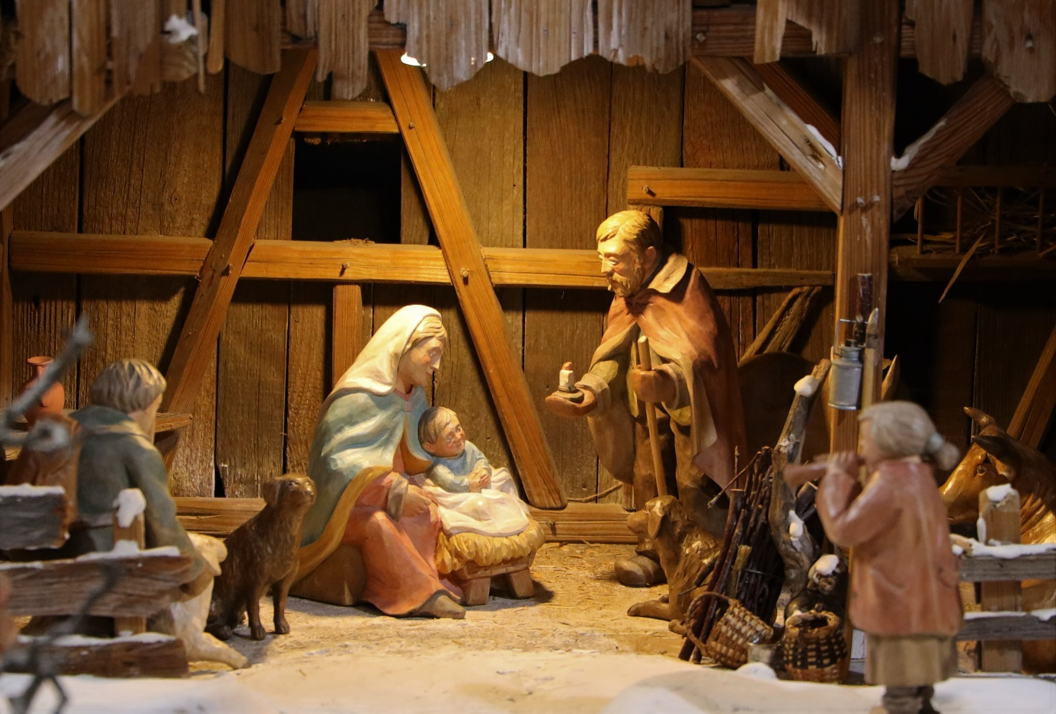

Den Frieden, den die Krippe im Würzburger Neumünster ausstrahlt, und Gottes reichen Segen wünschen wir Ihnen zum Weihnachtsfest 2021: allen Journalistinnen und Journalisten, Mitgliedern der Zeitungsredaktionen und Verlage, der Funkhäuser und Fernsehstudios im Bereich der Diözese Würzburg und allen Medienschaffenden, die uns verbunden sind, sowie allen anderen Leserinnen und Lesern unseres Pressediensts. Sie haben uns durch das vergangene Jahr begleitet – mit fairer Kritik, kollegialen Anregungen und auch mit Lob. Dafür danken wir Ihnen.
Das Jahr 2021 war erneut von den Aufs und Abs der Coronapandemie und der Auseinandersetzung über die richtigen Gegenmaßnahmen geprägt. In der Bundespolitik gibt es nach dem langen Wahlkampf und den folgenden Koalitionsverhandlungen jetzt eine neue Regierungskoalition aus drei Parteien. Im Frankenland hat die Bluttat am Würzburger Barbarossaplatz vom 25. Juni für viel Unruhe gesorgt. Die Klimakatastrophe mit ihren Auswirkungen – auch mitten in Deutschland – beängstigt viele Menschen.
Mitten in diese Welt im Umbruch hinein kommt Jesus Christus als göttliches Kind im Stall von Betlehem. In seiner Schwäche verkündet es die Botschaft von Gottes Nähe. Wir wünschen Ihnen, dass die weltverändernde Botschaft und der Friede, der von ihr ausgeht, auch im kommenden Jahr für Sie spürbar werden.

Markus Hauck Kerstin Schmeiser-Weiß
Katrin Henn

Sophia Böhm Sabrina Kneuker-Faulhaber

Inhalt
Bild des Jahres 2021 5

Jahresrückblick
Das Jahr 2021 im Bistum Würzburg 6-18

Reportage
Münsterschwarzach: Handarbeit mit Tradition 19-20
(Zu Besuch in der Klosterbäckerei der Abtei Münsterschwarzach)

Berichte
Bischofsheim: Der Bischof ließ die Späne fliegen 21-22
(Dr. Franz Jung besuchte die Berufsfachschule für Holzbildhauer in Bischofsheim)
Pfaffendorf: Der Bischof als Interviewpartner 23-24
(Dr. Franz Jung besucht Schule und Jugendhilfezentrum der Salesianer Don Boscos)
Würzburg: „Gesundheitsversorgung ist ein Menschenrecht“ 25
(Insta-Talk mit Bischof Jung und Tropenmediziner Professor Dr. August Stich)
Óbidos/Würzburg: „Zeichen, dass es Hoffnung gibt“ 26
(Bischof Bahlmann aus dem Partnerbistum Óbidos schreibt den Menschen im Bistum Würzburg)
Mittelsinn: Christbäume, so weit das Auge reicht 27-28
(Zu Besuch beim Familienbetrieb „Wolf‘s Spessarttanne“)
Würzburg: Gutes für sich und die Schöpfung 29
(Weihnachten umweltfreundlich gestalten)
Würzburg: Von Corona besonders gebeutelt 30-31
(Obdachlose benötigen die Kurzzeitübernachtung der Christophorus-Gesellschaft mehr denn je)
Oberzell: Schätze vom Dachboden 32-33
(Besondere Krippen im Kloster Oberzell)

Kurzmeldungen
Aschaffenburg: Verwaltungsleiter Marcus Marquart verlässt Martinushaus 34
Aschaffenburg: Licht der Hoffnung – Gottesdienste für Bedürftige im Martinushaus 34
Würzburg: Wundertütenspiel für Heiligabend 35
Bütthard/Würzburg: Grundschüler sammeln 215 Kilo Lebensmittel für Bedürftigenstube 35
Würzburg: Rundbrief von „pax christi“ Würzburg erschienen 35
Würzburg: Sonntagsblatt – Wie viel Spielzeug unterm Weihnachtsbaum? 36
Würzburg: Kirchenradio am Sonntag – Mehr Nachhaltigkeit an Weihnachten 36
Würzburg: „Kirche in Bayern“ – 40 Jahre Partnerschaft zwischen Landvolk und Bistum Kaolack 37

Personalmeldungen
Bad Kissingen: Matthias Karwath Pfarrvikar im Pastoralen Raum Bad Kissingen 38
Würzburg/Bad Neustadt/Hohenroth/Salz: Bindele Manga als Kaplan entpflichtet 38

Veranstaltungen
Würzburg: „KunstKantine“ im Museum am Dom über „Naturbefragungen“ 39
Würzburg: Onlinevortrag gibt eine Einführung in das Judentum 39
Würzburg: Insta-Talk mit Bischof Jung und Tropenmediziner Dr. August Stich 39
Würzburg: Weihbischof gestaltet adventlichen Impuls in der Augustinerkirche 40
Kleinostheim: Gottesdienst aus Kleinostheim auf TV-Kanal FrankenPLUS 40

Zur Information
Bischofstermine im Januar 41-42
Jubiläen im Januar 43

Die Pressestelle ist vom 24. Dezember 2021 bis einschließlich 2. Januar 2022 geschlossen.

Der nächste POW erscheint zum 12. Januar 2022.

Aktuelle Meldungen erhalten Sie per E-Mail.
Im Internet finden Sie die Berichte der Ereignisse in der
Weihnachtszeit unter www.pow.bistum-wuerzburg.de.

Bild des Jahres
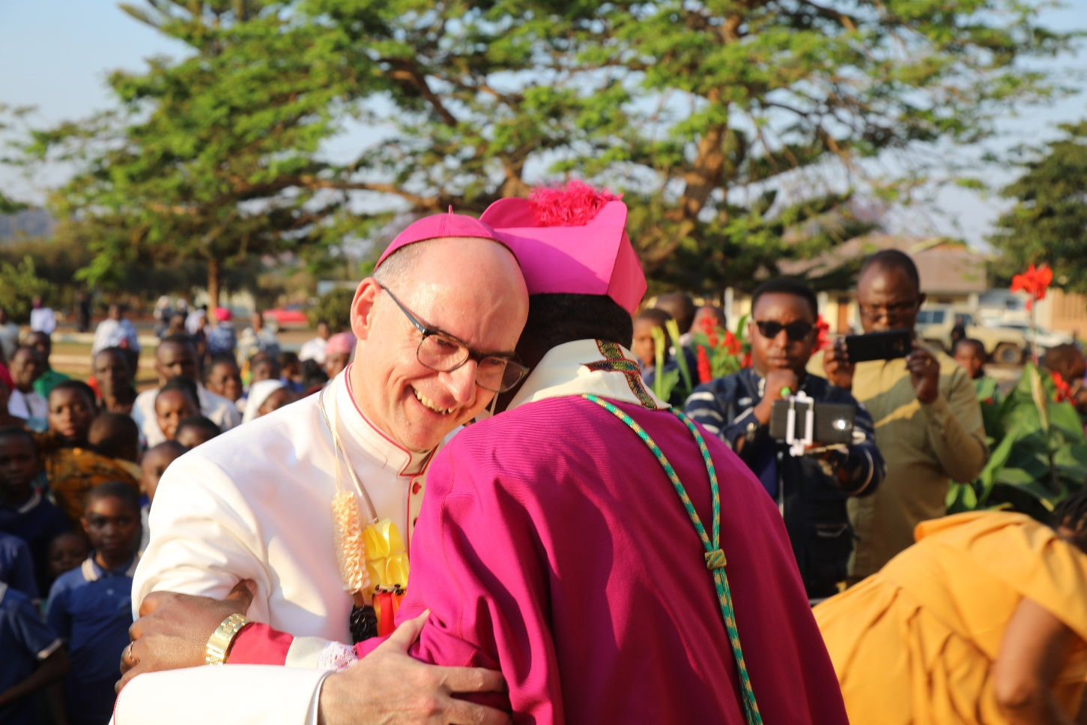
Foto: Anna-Lena Ils (POW)

7. Oktober 2021:
Bischof John C. Ndimbo bereitet Bischof Dr. Franz Jung einen herzlichen Empfang in Mbinga. Coronabedingt musste der Antrittsbesuch im tansanischen Partnerbistum mehrfach verschoben werden. Anfang Oktober klappt es dann endlich, sehr zur Freude beider Seiten. Bischof Jung besucht, begleitet von einer kleinen Delegation aus Würzburg, zahlreiche von Pfarreien und Initiativen aus Unterfranken geförderte Projekte. Unter anderem weiht er auch den neuen Sender „Radio Hekima“ ein. Dieser liefert in der Pandemie wichtige Informationen für die Bevölkerung insbesondere im ländlichen Raum. Das Fazit von Bischof Jung nach dem Besuch: „Es ist schön, ein Partnerbistum zu haben.“

Das Jahr 2021

im Bistum Würzburg

Januar
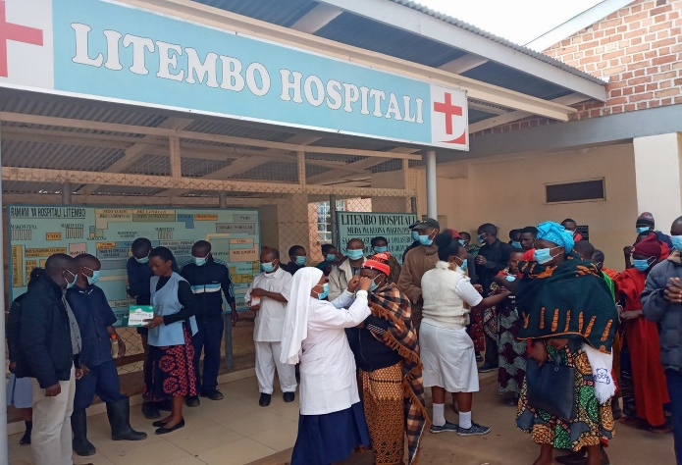
Foto: Father Raphael Ndunguru
In einem Brief dankt Father Raphael Ndunguru, Leiter des Krankenhauses von Litembo im Partnerbistum Mbinga (Tansania), für die Unterstützung aus dem Bistum Würzburg im vergangenen Jahr: „Ohne die Hilfe und Unterstützung all unserer Freunde von nah und fern – und das seit vielen Jahren – könnte das Hospital Litembo nicht existieren.“
1. Januar: Pfarrer Peter Göttke, Dekan des Dekanats Kitzingen und Leiter des zukünftigen Pastoralen Raums Sankt Benedikt, wird Leiter der neuen Abteilung „Personalgewinnung und Ausbildung“ in der Hauptabteilung Personal des Bischöflichen Ordinariats Würzburg.
6. Januar: Bischof Dr. Franz Jung sendet die Krankenschwester Judith Steigerwald, Mitglied des Missionsärztlichen Instituts, in der Kapelle der Würzburger Missioklinik feierlich zum Dienst in die Mission an das Bugando Hospital in Würzburgs Partnerstadt Mwanza aus.
12. Januar: Bischof Dr. Franz Jung und Dompropst Weihbischof Ulrich Boom führen Domkapitular Albin Krämer in der Krypta des Würzburger Kiliansdoms in sein neues Amt ein.
14. Januar: Bei einem Mitarbeitergottesdienst im Würzburger Kiliansdom wird Weihbischof Ulrich Boom als Leiter der Hauptabteilung Seelsorge verabschiedet. Sein Nachfolger wird Domkapitular Albin Krämer.
18. Januar: Die Diözese Würzburg stellt 10.000 Euro als Soforthilfe für die vom zerstörerischen Erdbeben in der mittelkroatischen Stadt Petrinja betroffenen Menschen bereit.
18. Januar: Generalvikar Dr. Jürgen Vorndran, der evangelisch-lutherische Dekan Dr. Wenrich Slenczka und der armenische Pfarrer Aygik Hovhannisyan (Nürnberg) gestalten auf Einladung der Gemeinschaft Sant’Egidio ein ökumenisches Gebet für die Einheit der Christen in der Würzburger Marienkapelle.
21. Januar: Karl-Peter Büttner, langjähriger Vorsitzender des Diözesanrats der Katholiken und Leiter des Bereichs Medien des Bistums Würzburg, stirbt im Alter von 73 Jahren. Generalvikar Dr. Jürgen Vorndran würdigt ihn als „kirchliches Multitalent“ mit breit gefächertem haupt- und ehrenamtlichem Engagement.
21. Januar: Das Projekt „Einführung eines KDG-konformen Datenschutzmanagements“ im Bistum Würzburg ist nach zweieinhalb Jahren abgeschlossen.
22. Januar: Bischof Dr. Franz Jung unterstützt die Aktion #lichtfenster von Bundespräsident Frank-Walter Steinmeier zum Gedenken an die Toten, deren Angehörige und alle Menschen, die von Corona betroffen sind.
26. Januar: „Die Krise birgt auch eine Chance, die eigenen Handlungsmuster zu überdenken“, schreiben Bischof Dr. Franz Jung und Professor Dr. August Stich vom Missionsärztlichen Institut Würzburg in einer gemeinsamen Erklärung zum Jahrestag von Corona.
27. Januar: In der Reihe „Quellen und Forschungen zur Geschichte des Bistums und des Hochstifts Würzburg“ erscheint Band 79 „Bischof Lorenz von Bibra (1495-1519) und seine Zeit. Herrschaft, Kirche und Kultur im Umbruch“.
28. Januar: Bischof Dr. Franz Jung feiert mit Soldatinnen und Soldaten der Bundeswehr einen Pontifikalgottesdienst zum Weltfriedenstag im Würzburger Kiliansdom.
31. Januar: Bischof Dr. Franz Jung feiert in der Don-Bosco-Kirche in Würzburg mit einem Gottesdienst das 40-jährige Bestehen des Berufsbildungswerks (BBW) der Caritas-Don Bosco gGmbH. Das Don-Bosco-Fest entfällt aufgrund der Coronapandemie.

Februar
3. Februar: „Wir waren und sind als Kirche vor Herausforderungen gestellt, die uns zugleich auch neue Perspektiven eröffnen“, sagt Bischof Dr. Franz Jung bei der Pressekonferenz zum Jahresauftakt. Themen für das Jahr 2021 sind unter anderem die Bildung eines Betroffenenbeirats zur Aufarbeitung des sexuellen Missbrauchs im Bereich der Diözese sowie die inhaltliche Ausgestaltung der neuen Pastoralen Räume. Aufgrund der Auswirkungen der Coronapandemie rechnet das Bistum mit einem Rückgang des Kirchensteuereinkommens um rund 20 Millionen Euro gegenüber dem Vorjahr.
4. Februar: Hochschulreferent Domkapitular Dr. Helmut Gabel erteilt bei einem Gottesdienst in der Sepultur des Kiliansdoms sieben Frauen und vier Männern die Missio Canonica.
15. Februar: Domkapitular Thomas Keßler, Pfarrer der Pfarreiengemeinschaft „Sankt Martin Brend, Brendlorenzen“, ist neuer Vorsitzender des Bonifatiuswerks der deutschen Katholiken im Bistum Würzburg.
15. Februar: Künstlerpater Polykarp Uehlein aus der Benediktinerabtei Münsterschwarzach wird 90 Jahre alt.
17. Februar: Bischof Dr. Franz Jung feiert den traditionellen Aschermittwoch der Künstler in der Franziskanerkirche in Würzburg: „Das Leben der Buße ist etwas Positives, auch wenn es in unseren Ohren immer einen etwas finsteren Klang hat.“
17. Februar: Peter Göttke, Leiter der Abteilung Personalgewinnung und Ausbildung in der Hauptabteilung Personal des Bischöflichen Ordinariats Würzburg, wird von Dompropst Weihbischof Ulrich Boom in der Krypta des Würzburger Kiliansdoms als neuer Domvikar eingeführt.
17. Februar: Anstelle des üblichen Ostergartens bietet der ökumenische Verein Bibelwelten in Haßfurt einen coronagerechten „Ostergarten aus Lego“ an.
17. Februar: Unter der Überschrift „Mit Vollgas in die Klimakrise?!“ startet die CO2-Fastenaktion der Kirchlichen Jugendarbeit (kja) und der Jugendverbände im Bistum Würzburg.
18. Februar: Manfred Köhler, Geschäftsführer des Familienbunds der Katholiken, beklagt die „eher von Halbherzigkeit und wenig klarer, konsequenter Linie“ geprägte Politik für Familien in der Coronapandemie.
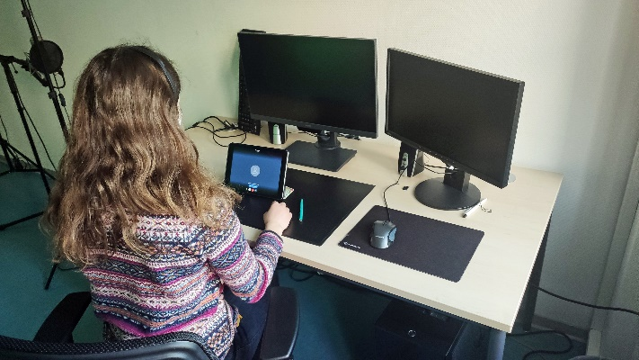
Foto: Andreas Weis
Das neue Projekt „Lernräume“ im Café Dom@in im Kilianeum-Haus der Jugend in Würzburg bietet bis zu vier Schülerinnen und Schülern Arbeitsplätze für eine ungestörte Teilnahme am Distanzunterricht ihrer Schulen an. Im Bistum entstehen aufgrund der Coronapandemie mehrere Projekte dieser Art.
21. Februar: Bischof Dr. Franz Jung lässt bei einer Wort-Gottes-Feier im Würzburger Kiliansdom sieben Erwachsene aus dem Bistum Würzburg zu Taufe, Firmung und Eucharistie zu.
22. Februar: Das Bistum startet auf dem Social-Media-Kanal Instagram die Talkreihe #zwei1einhalb mit Bischof Dr. Franz Jung. Im ersten Austausch unterhält sich Bischof Jung mit Heike Stumpf, Pflegedienstleiterin im Camillus-Heim im Caritas-Heimathof Simonshof.
27. Februar: Bischof Dr. Franz Jung feiert im Würzburger Kiliansdom einen Gottesdienst zum Gedenken an die Opfer der Coronapandemie und entzündet eine Kerze als Symbol der Erinnerung.

März
Foto: Regine Prinz
„Es macht mir Spaß, weil man den Gottesdienst mal aus einer anderen Richtung sieht“: Die fünf Kommunionkinder aus Mühlhausen haben gemeinsam beschlossen, Ministrantin oder Ministrant zu werden. Ein Kind auf dem Bild stammt aus einer anderen Gemeinde.
3. März: Die Katholische Arbeitnehmer-Bewegung (KAB) in der Diözese Würzburg und die Allianz für den freien Sonntag feiern das Jubiläum „1700 Jahre freier Sonntag“ mit einem digitalen Festakt und einer Wort-Gottes-Feier.
4./5. März: Die Bistumsleitung führt in Würzburg und Bad Neustadt Gespräche mit Vertretern der betroffenen Kommunen und Landkreise über die Zukunft der sechs kirchlichen Tagungshäuser der Diözese, bei denen das Bistum zum Jahresende die Trägerschaft abgibt oder nur fortführen wird, wenn Kooperationspartner gefunden werden.
5. März: Unter dem Motto „Worauf bauen wir?“ steht der ökumenische Weltgebetstag der Frauen, der in diesem Jahr von den Frauen aus Vanuatu vorbereitet wird.
6. März: Die Sommerferienaktion „Was wäre, wenn…“ der Kolpingjugend in der Diözese Würzburg erhält den Kolpingjugendpreis 2021.
8. März: Mit einer Spende über 10.000 Euro unterstützt die Würzburger Caritasstiftung die Würzburger Wärmehalle.
12. März: Würzburger Lehramtsstudierende haben mit der App Actionbound Bildungsrouten entworfen, die in Würzburg Leben und Wirken Jesu erschließen.
14. März: Bischof Dr. Franz Jung weiht mit einem Pontifikalgottesdienst in der Pfarrkirche Stift Haug das generalsanierte Matthias-Ehrenfried-Haus in Würzburg ein.
15. März: Christoph Vogel ist neuer Geschäftsführer der Würzburger Vinzenz-Werke.
16. März: Mit Gottesdiensten, Konzerten und weiteren Veranstaltungen gedenken die Menschen in Würzburg an die Zerstörung der Stadt durch den Luftangriff vom 16. März 1945. Von 21.20 bis 21.40 Uhr läuten die Glocken aller Würzburger Kirchen.
20./21. März: Mehrheitlich spricht sich der Diözesanrat der Katholiken bei seiner virtuellen Frühjahrsvollversammlung für die kirchliche Segnung homosexueller Paare aus.
25. März: Die Adolph-Kolping-Schule Würzburg wird „Schule ohne Rassismus – Schule mit Courage“.
28. März: Mit einem Pontifikalgottesdienst im Würzburger Kiliansdom eröffnet Bischof Dr. Franz Jung am Palmsonntag die Heilige Woche in Bistum Würzburg. Die Palmprozession entfällt coronabedingt.
29. März: Bischof Dr. Franz Jung weiht bei einem Gottesdienst im Würzburger Kiliansdom die Heiligen Öle für alle 156 Pfarreiengemeinschaften und 17 großen Einzelpfarreien im Bistum Würzburg.
30. März: Die Mädchenkantorei am Würzburger Dom wird bei der BR-Klassik-Choraktion für eine Aufnahme von „Stille Nacht“ aus der weihnachtlichen Messe am Heiligen Abend 2020 aus dem Kiliansdom ausgezeichnet. Zudem kommt das Ensemble im Publikumswettbewerb auf Platz vier in der Kategorie „das ‚mit Abstand' beste Livekonzert“.
31. März: Weihbischof Ulrich Boom feiert das ökumenische Gedenken der Gemeinschaft Sant’Egidio an die Glaubenszeugen und Märtyrer unserer Zeit in der Würzburger Marienkapelle.

April
1. April: Mit der Messe vom Letzten Abendmahl eröffnet Bischof Dr. Franz Jung im Würzburger Kiliansdom die drei österlichen Tage vom Leiden und Sterben, von der Grabesruhe und der Auferstehung des Herrn. Anstelle der Fußwaschung geben sieben Personen davon Zeugnis, wo sie in ihrer Arbeit einen Dienst der Fußwaschung für andere leisten.
2. April: Die Stigmata, die der heilige Franziskus am Ende seines Lebens empfing, erinnern an das Unerlöste in der Welt. Das betont Bischof Dr. Franz Jung bei der Feier der Liturgie vom Leiden und Sterben Christi im Würzburger Kiliansdom.
3. April: In der Osternacht rollt Gott die Steine weg, die das Herz der Menschen beschweren, sagt Bischof Dr. Franz Jung bei der Feier der Osternacht in Würzburger Kiliansdom. Zudem spendet er einem Erwachsenen die Sakramente von Taufe, Erstkommunion und Firmung.
4. April: Beim Pontifikalgottesdienst am Ostersonntag im Würzburger Kiliansdom betont Bischof Dr. Franz Jung: „Am Ostermorgen erstrahlt in dem auferstandenen Herrn der Mensch in neuer Herrlichkeit.“
18. April: Anton Feiler, von 1969 bis 1995 Diözesan-Caritasdirektor, stirbt im Alter von 88 Jahren.
20. April: Der Bund der Deutschen Katholischen Jugend (BDKJ) in der Diözese Würzburg engagiert sich bei der Aktion „Die Klimawette“ des Vereins „3 fürs Klima“: Dabei sollen bis zur nächsten UN-Klimakonferenz in Glasgow im November 2021 eine Million Menschen jeweils mindestens eine Tonne CO2 zusätzlich einsparen.
20. April: Schwester Dr. Katharina Ganz, Generaloberin der Franziskanerinnen von Oberzell, Mitglied im Forum „Frauen in Diensten und Ämtern“ des Synodalen Wegs der katholischen Kirche in Deutschland, stellt ihr Buch „Frauen stören. Und ohne sie hat Kirche keine Zukunft“ vor.
23. April: Bischof Dr. Franz Jung unterstützt die Präventionskampagne #KopfEntscheidung des Polizeipräsidiums Unterfranken, die zum Tragen eines Fahrradhelms motivieren will: „Fahrradhelm oder Schutzengel? Am besten immer beides zusammen!“
24. April: Der Diözesanverband Würzburg des Deutschen Katholischen Frauenbunds (KDFB) feiert den „Tag der Diakonin“ mit einem Frauengottesdienst unter dem Motto „Gerecht“ in der Pfarrkirche Sankt Mauritius in Wiesentheid und per Livestream.
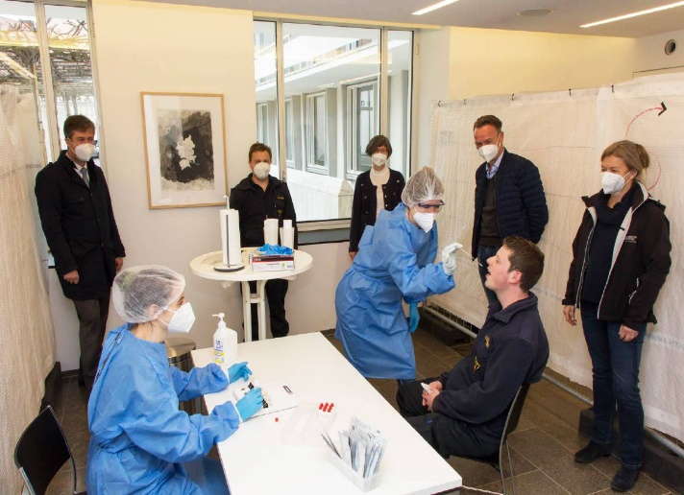
Foto: Christian Weiß (Stadt Würzburg)
Das Würzburger Burkardushaus wird am 12. April Corona-Testzentrum (von links): Oberbürgermeister Christian Schuchardt, Thorsten Ante, stellvertretender Leiter der Berufsfeuerwehr, Maria Reuß, Leiterin des Burkardushauses, Marco Kurre, Firma Contime, und Marieke van Santen, Testmanagement am Landratsamt. Beim Testen: Alfred Schubert von der Berufsfeuerwehr.
26. April: Mit einer Gebetswache in der Würzburger Marienkapelle gedenkt die Gemeinschaft Sant’Egidio der 130 vor der Küste Libyens ertrunkenen Flüchtlinge.
27. April: Bischof Dr. Franz Jung und Dompropst Weihbischof Ulrich Boom führen den ernannten Domkapitular Dompfarrer Stefan Gessner in der Krypta des Würzburger Kiliansdoms in seine neue Aufgabe ein.
27. April: Generalvikar Dr. Jürgen Vorndran hebt das allgemeine Verbot von Wallfahrten und Prozessionen im Bistum Würzburg auf.
27. April: Die Katholische Landvolkbewegung (KLB) in der Diözese Würzburg wird Bündnispartner der Organisation United4Rescue, die sich für die Rettung von in Seenot geratenen Flüchtlingen im Mittelmeer einsetzt.
Mai
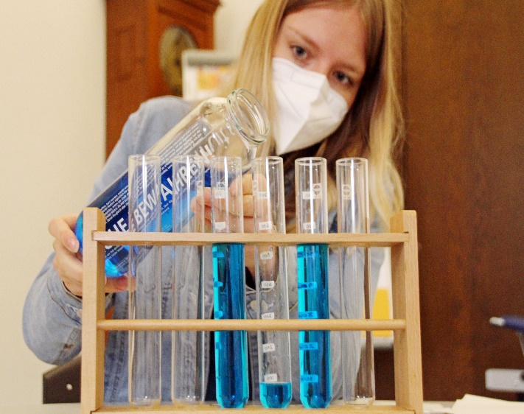
Foto: Magdalena Rössert (POW)
Der neue Escape-Room der Jugend-Umweltstation KjG-Haus Schonungen vermittelt spielerisch Wissen über umweltfreundliches Verhalten. Das Team der Pressestelle durfte ihn am 17. Mai testen.
1. Mai: Bischof Dr. Franz Jung feiert einen Pontifikalgottesdienst in der Pfarrkirche Sankt Michael in Aschaffenburg-Damm zum 400. Jubiläum der Gründung der Eucharistisch-Marianischen Männersodalität in Aschaffenburg.
1. Mai: Anna Stankiewicz, Diözesanbeauftragte für Supervision und Coaching im Bistum Würzburg, wird auch Leiterin der Koordinierungs- und Fachstelle der Diözese zur Prävention sexualisierter Gewalt.
2. Mai: Bischof Dr. Franz Jung feiert einen Gottesdienst zum 50. Jubiläum von „Theologie im Fernkurs“ in der Pfarrkirche Stift Haug in Würzburg.
4. Mai: Der unabhängige Betroffenenbeirat im Bistum Würzburg konstituiert sich.
10. Mai: Eine „Ökumenische Segensfeier für alle ohne Ausnahme“ wird in der Jugendkirche Würzburg sowie in der Würzburger Augustinerkirche gefeiert.
10. Mai: Mit einer Spende in Höhe von 10.000 Euro unterstützt der Verein Würzburger Partnerkaffee das Krankenhaus von Litembo im Partnerbistum Mbinga (Tansania) in der Coronapandemie.
12. Mai: Beim digitalen Auftakt zur „Sozialraumorientierung“ mit 170 haupt- und ehrenamtlich Engagierten stellt Bischof Dr. Franz Jung seine Vision einer „pastoralen Caritas und einer caritativen Pastoral“ vor.
14. Mai: Bischof Dr. Franz Jung verurteilt die Angriffe auf jüdische Einrichtungen: „Als katholische Kirche stehen wir ausdrücklich an der Seite der jüdischen Gemeinde und versichern sie unserer Solidarität.“
14.-16. Mai: Zum dritten Ökumenischen Kirchentag in Frankfurt am Main fordern die Oberzeller Franziskanerinnen und über 80 kirchliche Organisationen die Politik auf, Klimaschutz zum Maßstab ihres Handelns zu machen.
17. Mai: Die Diözese Würzburg stellt 10.000 Euro aus dem Katastrophenfonds als Soforthilfe für Corona-Nothilfemaßnahmen in Indien zur Verfügung.
21. Mai: Das restaurierte frühbarocke Gemälde „Der Zinsgroschen“ des Rubens-Lehrers Otto van Veen ist der neue Mittelpunkt der umgestalteten Dauerausstellung im Museum am Dom.
22. Mai: Bischof Dr. Franz Jung weiht die Diakone Benjamin Schimmer (Dettelbach) und Manuel Thomas (Haibach) bei einem festlichen Pontifikalgottesdienst im Würzburger Kiliansdom zu Priestern.
23. Mai: Beim Pontifikalgottesdienst am Hochfest Pfingsten ruft Bischof Dr. Franz Jung die Gläubigen im Würzburger Kiliansdom dazu auf, mutig Grenzen zu überschreiten.
24. Mai: Beim Festgottesdienst „800 Jahre Franziskaner in Würzburg“ in der Würzburger Augustinerkirche fordert Bischof Dr. Franz Jung zu mehr Vertrauen in die Zukunft und Experimentierfreude auf.
26. Mai: Günter Weinrich, dienstältester Diakon der Diözese Würzburg, stirbt mit 101 Jahren.
31. Mai-17. Juni: Mit einer siebenköpfigen Delegation nimmt die Katholische Landjugendbewegung (KLJB) Deutschland an den digitalen UN-Klima-Zwischenverhandlungen an, darunter die ehrenamtlichen Würzburger Diözesanvorsitzenden Rebekka Hettrich (Eßleben) und Manuel Rettner (Stammheim).

Juni
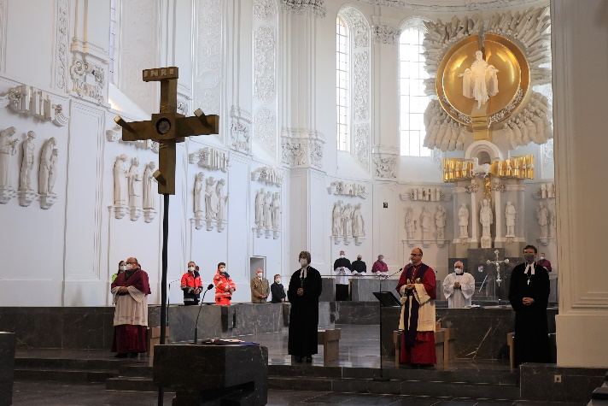
Foto: Markus Hauck (POW)
Mit einer ökumenischen Gedenkfeier am 27. Juni im Kiliansdom erinnern Bischof Dr. Franz Jung, Regionalbischöfin Gisela Bornowski, Dr. Josef Schuster, Präsident des Zentralrats der Juden in Deutschland, und Ahmet Bastürk, Vertreter der muslimischen Gemeinde in Würzburg, an die Toten und Verletzten der Gewalttat am Barbarossaplatz vom 25. Juni.
2. Juni: Das Amtsgericht Würzburg verurteilt Schwester Juliana Seelmann von den Oberzeller Franziskanerinnen zu einer Geldstrafe, weil sie einer Frau aus Nigeria Kirchenasyl gewährte. „Die Verurteilung von Menschen, die anderen Menschen in Not helfen, ohne dass Dritte zu Schaden kommen, stimmt uns sehr nachdenklich und traurig“, nimmt der Diözesanrat der Katholiken im Bistum Würzburg Stellung.
3. Juni: Coronabedingt ohne Prozessionen wird das Hochfest Fronleichnam in Würzburg und in Aschaffenburg gefeiert. Im Würzburger Kiliansdom erklärt Bischof Dr. Franz Jung: „Die Eucharistie ist nicht die Belohnung für die Vollkommenen, sie ist ein großzügiges Heilmittel und eine Nahrung für die Schwachen.“
4. Juni: Die katholischen Christen im Bistum Würzburg haben 2020 insgesamt 172.000 Euro in Kollekten und Einzelspenden für die Diasporahilfe gegeben, teilt das Bonifatiuswerk der deutschen Katholiken mit.
6. Juni: „Die Kraft der Musik ebnet den Weg des Heiligen Geistes in die Herzen der Menschen“, sagt Bischof Dr. Franz Jung beim Pontifikalgottesdienst im Würzburg Kiliansdom zum Jubiläum „100 Jahre Mozartfest“.
10. Juni: Die Unabhängige Kommission zur Aufarbeitung von sexuellem Missbrauch im Bistum Würzburg nimmt ihre Arbeit auf. Bei der konstituierenden Sitzung wählen die Mitglieder Professorin Dr. Anja Amend-Traut, Inhaberin des Lehrstuhls für Deutsche und Europäische Rechtsgeschichte, Kirchenrecht und Bürgerliches Recht an der Universität Würzburg, zur Vorsitzenden.
11. Juni: Mit einem Mozart-Graffiti verzieren zwei Spraykünstler des Street-Art-Duos „ATE“ eine Mauer am Gelände des Bischöflichen Ordinariats in der Würzburger Sterngasse anlässlich des 100. Jubiläums des Würzburger Mozartfests.
22. Juni: Neues Impfzentrum: In der Würzburger Wärmestube werden einmal in der Woche Menschen ohne festen Wohnsitz gegen Corona geimpft.
23. Juni: Bei einer ökumenischen Gebetswache unter dem Motto „Sterben auf dem Weg der Hoffnung“ erinnern Christinnen und Christen aus verschiedenen Nationen in der Würzburger Marienkapelle an das große Leid und anhaltende Unrecht, das Menschen auf der Flucht widerfährt.
23. Juni - 21. Juli: 18 Gottesdienste mit insgesamt rund 1750 Ehepaaren, die 2020 und 2021 auf 50, 60 oder 65 gemeinsame Jahre zurückblicken, feiern Bischof Dr. Franz Jung, Bischof em. Dr. Friedhelm Hofmann, Weihbischof Ulrich Boom und Generalvikar Dr. Jürgen Vorndran im Würzburger Kiliansdom.
25. Juni: „Ich bin zutiefst erschüttert über diese abscheuliche Gewalttat. Im Gebet bin ich mit den Opfern und deren Angehörigen verbunden“, sagt Bischof Dr. Franz Jung in einem Statement zur Gewalttat am Barbarossaplatz. Er dankt Polizei und Rettungskräften für ihren Einsatz in dieser „extremen Herausforderung“.
25.-27. Juni: Der Bund der Deutschen Katholischen Jugend (BDKJ) im Bistum Würzburg fordert bei seiner Diözesanversammlung auf dem Volkersberg die Bistumsleitung zum Erhalt und zur Förderung der Jugendhäuser, einschließlich der verbandlichen Selbstversorgerhäuser, auf.

Juli
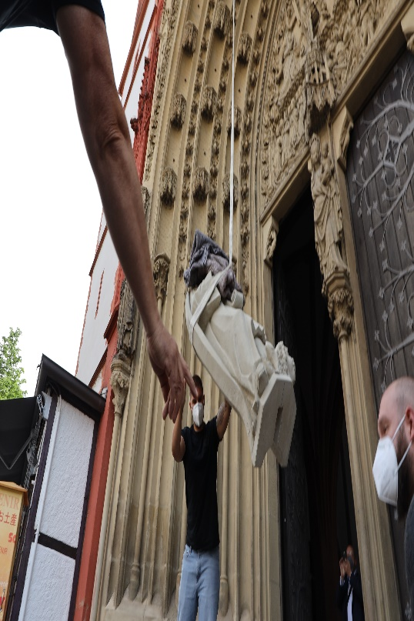
Foto: Markus Hauck (POW)
Eine 1,60 Meter hohe und 400 Kilogramm schwere Statue des Apostels Matthäus kommt am 12. Juli per Lastenkran vor das Hauptportal der Würzburger Marienkapelle am Unteren Markt geschwebt.
1. Juli: Im Hafen von Manaus im Bundesstaat Amazonas (Brasilien) wird ein Schiff gesegnet, das als Krankenhausschiff „Papst Johannes XXIII.“ auf dem Amazonas zum Einsatz kommen soll.
2. Juli: In eine Menschenkette vom Barbarossaplatz zum Rathaus mit dem Motto „Würzburg trauert“ reihen sich Bischof Dr. Franz Jung und Weihbischof Ulrich Boom ein, um an die Opfer der Messerattacke vom 25. Juni auf dem Barbarossaplatz zu erinnern.
2. Juli: 4136 Menschen haben im Jahr 2020 die zehn Beratungsstellen für Ehe-, Familien- und Lebensberatung (EFL) des Bistums Würzburg zu Beratungsgesprächen in Anspruch genommen. Der Jahresbericht verzeichnet aufgrund der Pandemie einen starken Anstieg der Telefon- und Videoberatung auf 21 Prozent (2019: zwei Prozent).
3. Juli: Bei einem Aktionstag zum Jubiläum „1700 Jahre arbeitsfreier Sonntag“ macht die Katholische Arbeitnehmer-Bewegung (KAB) mit Ständen in Würzburg und Schweinfurt auf den Schutz des arbeitsfreien Sonntags aufmerksam.
4.-11. Juli: Zur Teamarbeit nach dem Vorbild der Frankenapostel Kilian, Kolonat und Totnan ruft Bischof Dr. Franz Jung im Eröffnungsgottesdienst der Kiliani-Wallfahrtswoche im Würzburger Kiliansdom auf.
9. Juli: Weihbischof Ulrich Boom verleiht bei einem Kiliani-Pontifikalgottesdienst im Würzburger Kiliansdom 33 Frauen und sieben Männern die Missio canonica.
14. Juli: Die Deutsche Bischofskonferenz (DBK) gibt die kirchliche Statistik für das Coronajahr 2020 bekannt. Die Diözese Würzburg zählte zum 31. Dezember 2020 706.099 Katholiken (2019: 720.399 Katholiken). Knapp 54 Prozent der Bevölkerung in Unterfranken, das nahezu deckungsgleich mit der Diözese Würzburg ist, sind demnach katholisch.
15. Juli: Bischof Dr. Franz Jung verbietet einem Priester der Diözese Würzburg wegen Vorwürfen des sexuellen Missbrauchs einer möglicherweise noch jugendlichen Person bis zur Klärung des Sachverhalts die Ausübung des priesterlichen Dienstes und ordnet eine kirchenrechtliche Voruntersuchung an.
21. Juli: Michael Koch, langjähriger Leiter der Caritas-Aids-Beratung, erhält für seine Verdienste das Ehrenzeichen des Deutschen Caritasverbandes in Silber.
23. Juli: Mit einem Evensong im Kiliansdom und minutenlangem Applaus wird Domkantor Alexander Rüth verabschiedet. Er wechselt als Münsterchordirektor nach Konstanz.
25. Juli: Das Bistum Würzburg gibt 50.000 Euro Soforthilfe aus den Mitteln des Katastrophenfonds für die Opfer der Flutkatastrophe in Deutschland.
25. Juli: Im Alter von 106 Jahren stirbt Erlöserschwester Liutraut Kraus, nach Angaben des Ordens die älteste Schwester der Kongregation.
27. Juli: Rainer Stögbauer wird nach 38 Jahren an der Privaten Katholischen Grund- und Mittelschule Vinzentinum in Würzburg, davon 17 Jahre als Schulleiter, vom Kollegium und den Schülern verabschiedet.
27. Juli: Bischof Dr. Franz Jung demonstriert beim „Dienst-Tag für Menschen“ mit rund 30 Teilnehmerinnen und Teilnehmern auf der Würzburger Juliuspromenade für bessere Rahmenbedingungen in der Pflege.

August
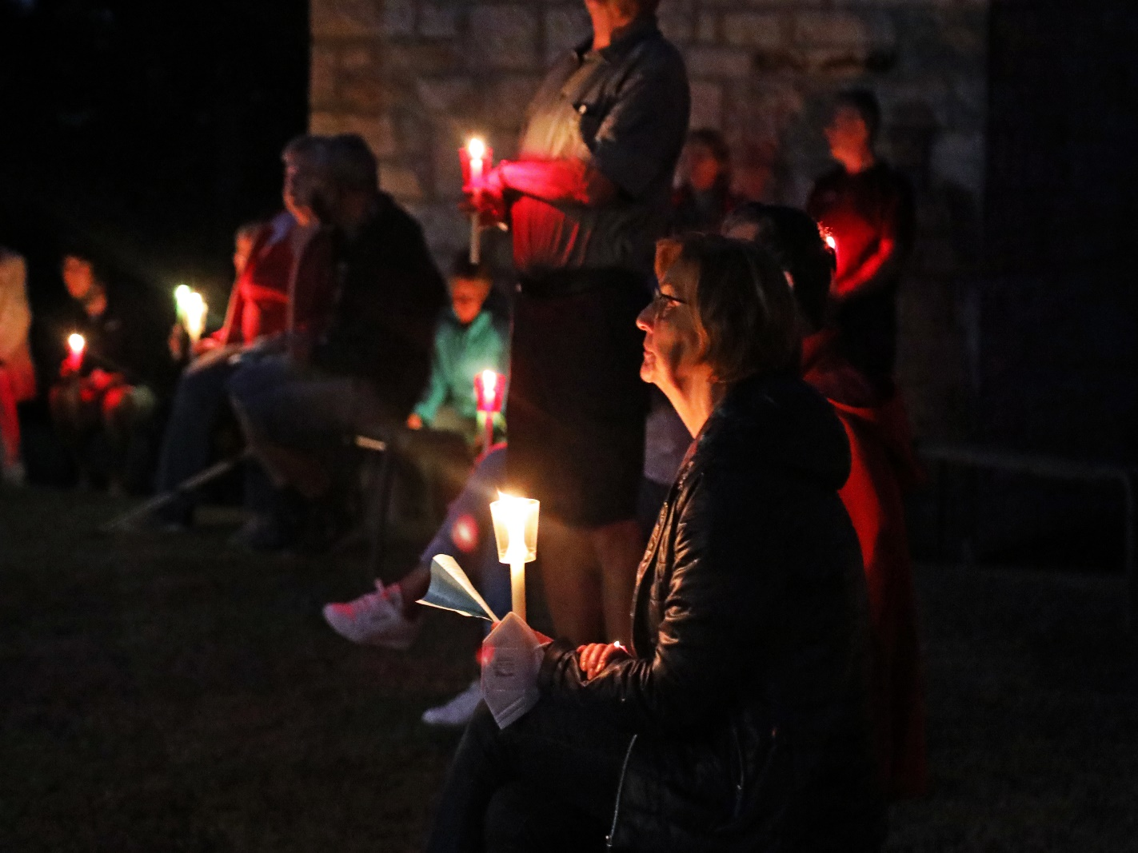
Foto: Kerstin Schmeiser-Weiß (POW)
Weihbischof Ulrich Boom zelebriert am 14. August an der Wallfahrtskirche auf dem Maria Ehrenberg eine Vigilfeier anlässlich des Jubiläums 500 Jahre Wallfahrt auf den Maria Ehrenberg.
6. August: Vor rund 30 Personen liest Bischof Dr. Franz Jung im Rahmen der Veranstaltung „Würzburg liest ein Buch“ im Innenhof des Würzburger Medienhauses auf Einladung der Liborius-Wagner-Bücherei eine Passage aus dem zweiten Teil von Max Mohrs Roman „Frau ohne Reue“ vor.
21. August: Auf der Atelierwiese in Münsterschwarzach wird die Kunstausstellung „Unterwegs“ mit Werken von Benediktinerpater Zacharias Heyes eröffnet.
23. August: Die Sankt-Bruno-Kirche in der Pfarrgemeinde Sankt Bruno in Niederwerrn ist einer der Preisträger des Wettbewerbs „Auszeichnung guter Bauten Franken 2021“ des „Bunds deutscher Architekten“ (BDA).
September
8. September: Bischof Dr. Franz Jung feiert am Festtag Mariä Geburt in der Wallfahrtskirche in Schneeberg im Odenwald einen Gottesdienst anlässlich des 500-jährigen Bestehens der Kapelle, in der das hölzerne Abbild der Muttergottes mit Kind bis heute seinen Platz hat.
9. September: Unter dem Motto „Frauen bewegen Kirche“ steht die Diözesanwallfahrt des Katholischen Deutschen Frauenbunds (KDFB) zur Wallfahrtskirche „Maria im grünen Tal“ in Retzbach.
14. September: Bischof Dr. Franz Jung besucht in der Gestaltungsphase des Prozesses „Gemeinsam Kirche sein – Pastoral der Zukunft“ die Pastoralen Räume im Bistum. Erste Station ist der Pastorale Raum Bischofsheim im Dekanat Rhön-Grabfeld mit den Pfarreiengemeinschaften „Am Kreuzberg, Bischofsheim an der Rhön“, „Immanuel – Hohe Rhön, Oberelsbach“ und „Die Walddörfer, Sandberg“.
14. September: Dank einer speziellen Software werden rund 250 zentrale Internetseiten der katholischen Kirche in Unterfranken für Menschen mit Sehschwäche an zahlreiche Sehstörungen individuell angepasst.
17. September: Mehr Palliativversorgung und Begleitung für todkranke Menschen fordert Bischof Dr. Franz Jung nach der Premiere des Theaterstückes „GOTT“ von Ferdinand von Schirach mit dem Würzburger Theater Chambinzky im Matthias-Ehrenfried-Haus in der Diskussion mit den Zuschauern.
20.-23. September: Bischof Dr. Franz Jung wird bei der Herbstvollversammlung der Deutschen Bischofskonferenz in Fulda in die Caritaskommission gewählt, Weihbischof Ulrich Boom in die Pastoralkommission sowie in die Liturgiekommission. Als Berater(innen) in die Bischöflichen Kommissionen gewählt werden Professorin Dr. Barbara Schmitz, Lehrstuhl für Altes Testament und biblisch-orientalische Sprachen an der Universität Würzburg, (Unterkommission für die religiösen Beziehungen zum Judentum) sowie Dr. Eugen Daigeler, Pfarrer der Pfarreiengemeinschaft „Liborius Wagner Markt Stadtlauringen“, und Liturgiereferent Dr. Stephan Steger (beide Liturgiekommission).
25. September: Weihbischof Ulrich Boom weiht im Kiliansdom in Würzburg Thomas Elbert (Wenighösbach), Andreas Hofer (Zeil am Main), Thorsten Hueller (Haßfurt), Martin Kaiser (Bad Bocklet), Siegbert Kuhnen (Langenleiten) und Klaus Solik (Grafenrheinfeld) zu Diakonen.
26. September: Beim Vinzenztag 2021 des Diözesan-Caritasverbands werden die Vinzenzpreise verliehen. Der erste Preis geht an das Bandprojekt „Rock the Nations“ in der Ankereinrichtung Geldersheim (Landkreis Schweinfurt), den zweiten Preis erhält das Projekt „Handmade“ aus Würzburg-Lengfeld.
27. September: Bischof Dr. Franz Jung unterzeichnet die „Gemeinsame Erklärung über verbindliche Kriterien und Standards für eine unabhängige Aufarbeitung von sexuellem Missbrauch in der katholischen Kirche in Deutschland“ des Unabhängigen Beauftragten für Fragen des sexuellen Kindesmissbrauchs und der Deutschen Bischofskonferenz und macht sich diese damit zu eigen.
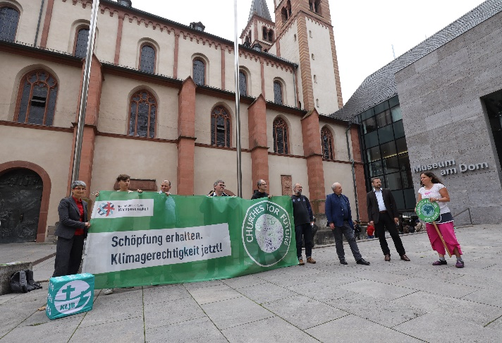
Foto: Markus Hauck (POW)
Ihre zwölf Forderungen an das Bistum Würzburg zur Klimagerechtigkeit überreichen Vertreter von „Christians for Future“ (C4F) am 16. September auf dem Würzburger Kiliansplatz an Domkapitular Albin Krämer, Leiter der Hauptabteilung Seelsorge, und Umweltbeauftragten Christof Gawronski.
29. September: Bischof Dr. Franz Jung und Universitätspräsident Paul Pauli unterzeichnen einen Vertrag für ein neues Forschungsprojekt zur historiographischen Erforschung von Missbrauch durch Priester seit 1945.
29. September: Die Sternsinger in der Diözese Würzburg haben bei der Dreikönigsaktion 2021 918.503,79 Euro gesammelt, teilt das Kindermissionswerk „Die Sternsinger“ mit.

Oktober
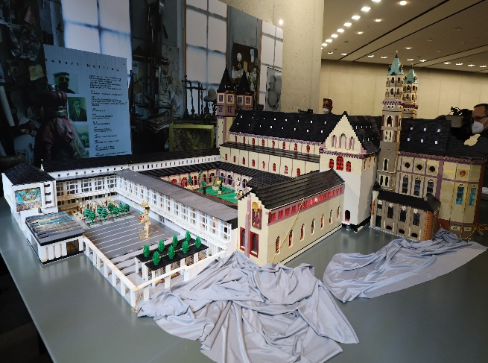
Foto: Markus Hauck (POW)
Aus Millionen von Lego-Steinen hat Reinhold Dukat aus Kitzingen den Würzburger Kiliansdom nachgebaut. Das Werk steht den Oktober über im Schaufenster zwischen dem realen Kiliansdom und dem Museum am Dom.
3. Oktober: Generalvikar Dr. Jürgen Vorndran eröffnet bei einem Gottesdienst in der Abteikirche Münsterschwarzach offiziell den Pastoralen Raum „Schwarzach am Main – Sankt Benedikt““ als ersten von insgesamt 43 Pastoralen Räumen im Bistum.
3./10. Oktober: Gleich zwei Jahrgänge mit insgesamt 72 Nachwuchssängern und -sängerinnen werden im Würzburger Kiliansdom in die Chöre der Würzburger Dommusik aufgenommen.
3.-14. Oktober: Bischof Dr. Franz Jung besucht erstmals das Partnerbistum Mbinga in Tansania. „Es war fast wie der Besuch eines Staatspräsidenten“, freut sich der Bischof über den herzlichen Empfang.
4. Oktober: Die Caritas-Tagespflege Sankt Hedwig des Caritasverbands für den Landkreis Kitzingen wird mit einer Segensfeier offiziell eröffnet.
6. Oktober: Mit der Übergabe eines symbolischen Schlüssels an die Caritas-Einrichtungen GmbH werden die Arbeiten am Seniorenzentrum Bischof-Scheele-Haus auf dem Würzburger Heuchelhof abgeschlossen.
7. Oktober: Die Diözese Würzburg führt die Tagungsbetriebe im Würzburger Exerzitienhaus Himmelspforten und im Jugendhaus Sankt Kilian Miltenberg fort. Außerdem wird vorerst der Betrieb im Tagungszentrum Schmerlenbach (Landkreis Aschaffenburg) fortgeführt, gibt die Bistumsleitung bekannt.
10. Oktober: Schwester Juliana Seelmann von den Oberzeller Franziskanerinnen wird für ihr langjähriges, hartnäckiges und beispielhaftes Engagement für geflüchtete Menschen mit dem Würzburger Friedenspreis 2021 ausgezeichnet.
11. Oktober: Privatdozent Dr. Johannes Sander stellt sein Buch „Die Baugeschichte des Würzburger Domes im Mittelalter“ vor.
15. Oktober: Eine fünfköpfige Delegation aus dem osttschechischen Bistum Ostrava-Opava informiert sich in Würzburg über die Chancen von Supervision in der Aus- und Fortbildung von Religionslehrern.
17. Oktober: Mit einem Pontifikalgottesdienst eröffnet Bischof Dr. Franz Jung für das Bistum Würzburg den von Papst Franziskus initiierten Synodalen Prozess.
18. Oktober: „Ohne die Unterstützung, auch gerade aus dem Partnerbistum Würzburg, hätten wir die Coronapandemie nicht überstanden“, betont Bischof Bernardo Johannes Bahlmann aus dem brasilianischen Bistum Óbidos bei einem Pressegespräch im Medienhaus der Diözese Würzburg.
18. Oktober: Professor Dr. Michael Rosenberger, Priester des Bistums Würzburg und Inhaber des Lehrstuhls für Moraltheologie an der Katholischen Privatuniversität Linz, bringt sein neues Buch „Eingebunden in den Beutel des Lebens. Christliche Schöpfungsethik“ heraus.
25. Oktober: Bischof Dr. Franz Jung teilt mit, dass er wegen des Umgangs des früheren Weihbischofs Helmut Bauer mit einem Missbrauchsfall die Bischofskongregation in Rom eingeschaltet habe. Diese antwortete, dass „aufgrund der altersbedingten Einschränkungen des hochbetagten und zurückgezogen lebenden emeritierten Weihbischofs die Bischofskongregation keine weiteren Maßnahmen beziehungsweise Untersuchungen veranlasst hat“. Sie halte es aber für angemessen, „dass der Weihbischof den Betroffenen um Vergebung bittet, den vom Betroffenen angezeigten Missbrauchsfall nicht in der angemessenen Weise behandelt zu haben“. Bischof Jung entschuldigte sich „auch angesichts der altersbedingten Einschränkungen des Weihbischofs“ stellvertretend für die begangenen Verfehlungen sowie alle Fehlentscheidungen von damals.

November
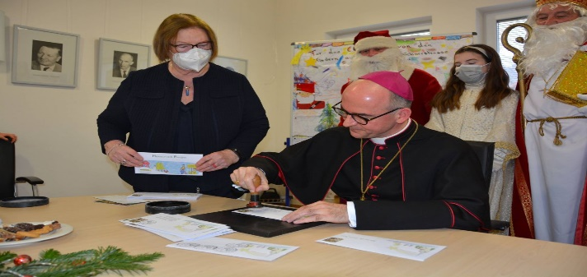
Foto: Anna-Lena Ils (POW)
Bischof Dr. Franz Jung eröffnet am ersten Adventssonntag, 28. November, das Weihnachtspostamt in Himmelstadt (Landkreis Main-Spessart) und setzt den neuen Sonderstempel auf die Briefe des Christkinds.
11. November: Bischof Dr. Franz Jung ruft alle Haupt- und Ehrenamtlichen im Bistum Würzburg dazu auf, sich gegen Corona impfen zu lassen.
11. Yuliya Yakymyk, Auszubildende im Ausbildungshotel Sankt Markushof in Gadheim, besteht die Prüfung zur Fachkraft im Gastgewerbe an der Industrie- und Handelskammer (IHK) als Prüfungsbeste in Unterfranken und Bayern.
12. November: Im Museum am Dom in Würzburg eröffnet die Ausstellung „zugewandt – Paul Diestel“ mit Skulpturen des Künstlers Paul Diestel aus Unsleben (Landkreis Rhön-Grabfeld).
12. November: Sebastian Ferenz, Assistent von Domkapellmeister Professor Christian Schmid, wird als neuer Domkantor am Würzburger Kiliansdom gewählt.
19. November: Am bundesweiten Vorlesetag liest Bischof Dr. Franz Jung in der Katholischen Öffentlichen Bücherei in Retzstadt vor 19 Grundschulkindern aus dem Buch „Emil und die Detektive“ von Erich Kästner.
19. November: Die Würzburger Erlöserschwestern feiern das Richtfest auf der Baustelle auf dem Mutterhausareal zwischen Domerschulstraße und Ebracher Gasse.
20. November: Nach 163 Jahren im Bistum Würzburg verabschiedet Generalvikar Dr. Jürgen Vorndran die drei letzten Franziskanerinnen von Maria Stern bei einem Gottesdienst in der Würzburger Pfarrkirche Stift Haug.
20. November: Mit Carola Holzmann, selbst Oblatin, hat die Benediktinerabtei Münsterschwarzach erstmals eine Oblatenrektorin.
21. November: Es gelte, eine neue Form des Kirche-Seins zu entwickeln, betont Bischof Dr. Franz Jung beim Pontifikalamt im Würzburger Kiliansdom zur Neugründung der Diözese Würzburg vor 200 Jahren.
21. November: Jule Hack aus Kronungen (Landkreis Schweinfurt) wird bei der Herbst-Diözesanversammlung des Diözesanverbands Würzburg der Katholischen Landjugendbewegung (KLJB) im Würzburger Burkardushaus zur ehrenamtlichen Diözesanvorsitzenden gewählt.
25. November: Die Diözese Würzburg schließt sich der Bitte der Diözese Passau und der Kapuzinerprovinz an, dass sich Betroffene von sexuellem Missbrauch durch den im Jahr 2000 verstorbenen Kapuzinerpater Norbert Weber, der von 1965 bis 1968 als Kaplan in der Karlstädter Pfarrei Zur Heiligen Familie eingesetzt war, melden sollen.
25. November: Bischof Dr. Franz Jung segnet das generalsanierte „Kurhaus Hotel Bad Bocklet“, das von der Caritas-Einrichtungen gGmbH betrieben wird. Seit 2015 wurden die historischen Gebäude und Anlagen umfassend renoviert.
25. November: Mehr als 100 Menschen erinnern bei einer Gedenkfeier auf dem Bahnhofsplatz und im Innenhof des Rathauses an die erste Deportation von Würzburger Juden vor 80 Jahren.
26. November: Im Foyer von Archiv und Bibliothek des Bistums Würzburg wird die Ausstellung „1821 – Bruch, Beginn, Wandel. 200 Jahre neues Bistum Würzburg“ eröffnet.
28. November: Die Diözese Würzburg startet auf dem neuen Satellitenkanal FrankenPLUS mit der Ausstrahlung eines katholischen Gottesdienstes zum Sonntag.

Dezember
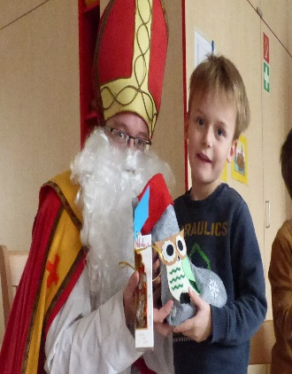
Foto: Kita Margherita
Ein Stück Normalität in der Coronapandemie: Der Nikolaus besucht die Kindertagesstätte Margherita der Caritas-Don Bosco GmbH in Würzburg.
1. Dezember: Die Dommusik Würzburg sagt aufgrund Coronapandemie alle Advents- und Weihnachtskonzerte ab.
1. Dezember: Anlässlich der Diskussion über eine Verschärfung der Coronamaßnahmen fordert der Familienbund der Katholiken (FDK) in der Diözese Würzburg die Politik auf, die Interessen der Kinder und Familien im Blick zu behalten und Schulschließungen zu vermeiden.
2. Dezember: Insgesamt 113.975 Euro vergibt der Solidaritätsfonds Arbeitslose des Bistums Würzburg und unterstützt damit 19 Ausbildungs- und Arbeitsplätze von Menschen, die auf dem regulären Arbeitsmarkt keine Beschäftigung finden, bis ins kommende Jahr hinein.
2. Dezember: Fünf junge Frauen und Männer reisen mit dem Weltfreiwilligendienst „weltwärts“ nach Tansania, darunter Marina König (Bergtheim), Tina Wirsching (Sommerach) und Elias Herbert (Faulbach) aus dem Bistum Würzburg.
6. Dezember: Der Verbandsrat des Verbands der Diözesen Deutschlands (VDD) beruft jeweils mit Wirkung zum 1. Januar 2022 Bischöflichen Finanzdirektor Ordinariatsrat Sven Kunkel in die Finanzkommission und Andrea Czech von der Stabsstelle Steuern der Hauptabteilung Finanzen und Immobilien in die Steuerkommission sowie mit sofortiger Wirkung Dr. Christopher Benkert, Justiziar des Bistums Würzburg, in die Rechtskommission nach.
8. Bei einem Gottesdienst am Hochfest der ohne Erbsünde empfangenen Gottesmutter Maria überreicht Bischof Dr. Franz Jung den neun neuen Dekanen des Bistums Würzburg die Ernennungsurkunden.
9. Dezember: Das Bistum Würzburg veröffentlicht die Jahresabschlüsse 2020 der Diözese Würzburg und des Bischöflichen Stuhls zu Würzburg. Trotz der in Folge der Coronapandemie von rund 183 Millionen Euro im Jahr 2019 auf 169 Millionen Euro gesunkenen Erträge aus der Kirchensteuer konnte der Jahresfehlbetrag auf rund 5,6 Millionen Euro abgesenkt werden (2019: über 40 Millionen Euro).
12. Dezember: Bei einem Gottesdienst in der Bad Kissinger Pfarrkirche Herz Jesu bestätigt Generalvikar Dr. Jürgen Vorndran den Pastoralen Raum Bad Kissingen, der bereits seit drei Jahren als Projektraum besteht.
13. Dezember: Das Friedenslicht von Betlehem nimmt Bischof Dr. Franz Jung in der Hauskapelle des Würzburger Bischofshauses aus den Händen einer Delegation der Deutschen Pfadfinderschaft Sankt Georg (DPSG) entgegen.
14. Dezember: „Sternsingen findet auch 2022 rund um den Dreikönigstag am 6. Januar im Bistum Würzburg statt“, betont Bischof Dr. Franz Jung angesichts der aktuellen Coronasituation.
15. Dezember: Bischof Dr. Franz Jung besucht die Schule und das Jugendhilfezentrum der Salesianer Don Boscos in Pfaffendorf und informiert sich über das Programm „Back to school“, das Kindern und Jugendlichen hilft, die länger nicht die Schule besucht haben.
17. Dezember: Die Diözese Würzburg stellt das Haus Sankt Michael in Bad Königshofen vorübergehend der Regierung von Unterfranken für die Unterbringung von 40 ehemaligen afghanischen Ortskräften beziehungsweise. Flüchtlingen mit anerkanntem Schutzstatus zur Verfügung.
18.-19. Dezember: Insgesamt rund 350 Menschen nehmen an den sechs Gottesdiensten für Bedürftige im Martinushaus in Aschaffenburg teil. Im Anschluss können sie sich zudem gegen Corona impfen lassen.
Zusammenstellung: Kerstin Schmeiser-Weiß (POW)

Reportage

Handarbeit mit Tradition
Zu Besuch in der Klosterbäckerei der Abtei Münsterschwarzach – Team von Bäckermeister Leo Stöckinger produziert pro Saison rund 1000 Christstollen – Sortiment umfasst vier verschiedene Stollen
Münsterschwarzach (POW) Mit beiden Händen greift Sabrina Büchs in den Teigkneter und hebt einen großen Batzen schweren, glänzenden Stollenteig heraus. Routiniert unterteilt sie ihn in gleich große Stücke – jedes rund 530 Gramm schwer. Der goldgelbe Teig ist gespickt mit Rosinen und Nüssen, Zitronat und Orangeat. Der feine Duft dringt auch durch die Schutzmasken, die in der kleinen Backstube Pflicht sind. „Seid Ihr Naschkatzen?“, fragt Bäckermeister Leo Stöckinger. Mit einem Küchenspatel trennt er drei Versucherle ab – zwei für die Gäste, eines für ihn selbst. Weicher Teig, Früchte, Nüsse und ein Hauch von Rum. Rund 70 Kloster-Christstollen werden an diesem Morgen nach traditionellem Rezept in der Klosterbäckerei der Abtei Münsterschwarzach gebacken.
Als wir gefühlt im Morgengrauen in der Backstube ankommen, ist schon längst alles vorbereitet. Für das Backstubenteam hat der Arbeitstag bereits um 3.30 Uhr begonnen. Im Teigkneter wächst eine Mischung aus Mehl, Milch, Wasser und Hefe stetig vor sich hin. Ebenfalls fertig vorbereitet ist die Fettmischung aus Butter, Zucker, Salz und Gewürzen. In zwei großen Behältern warten Rosinen, Orangeat und Zitronat sowie Haselnüsse und Mandeln auf ihren Einsatz. Die Früchte sind in Wasser und Rum eingeweicht, die Nüsse in Milch. „Damit die Nüsse beim Backen keine Feuchtigkeit aus dem Teig ziehen“, erklärt Stöckinger. Beim Lagern der Stollen geben die Zutaten die Flüssigkeit dann wieder an den Teig ab. „Deshalb ist frischer Christstollen meist trockener, als wenn er abgelagert ist.“
Der Teig ist mittlerweile deutlich gewachsen, muss aber noch eine Weile ruhen. Deshalb gibt es erst einmal einen Kaffee und Stollen. Stöckinger bringt einen Kloster-Christstollen und einen Christstollen mit Rotwein und schneidet von beiden großzügige Scheiben ab. Beide sind lecker. Entgegen unserer Vermutung schmeckt man den Rotwein nicht heraus, aber er gibt dem Stollen eine leicht herbe Note. Aus einem Nachschlag wird leider nichts, denn Sabrina Büchs ruft aus der Backstube: „Wir wären dann mal soweit!“ Der Teig hat sein Volumen vervierfacht, zumindest optisch. „Wir kneten den jetzt komplett fertig“, erklärt Büchs und gibt zunächst die Fettmischung und dann Mehl dazu. Der große Knethaken vermengt alles zu einer kompakten Masse. Früchte und Nüsse werden erst kurz vor Schluss, nach einer weiteren Ruhezeit, hinzugefügt: „Sonst sind sie Matsch.“ Die Idee, ein Rezept abzuluchsen, hat sich angesichts der Mengen, die hier verarbeitet werden, verflüchtigt. Denn das würde wohl so lauten: „Man nehme zehn Kilogramm Vorteig, achteinhalb Kilogramm Mehl, sechs bis sieben Kilogramm Fett…“
Pro Saison werden insgesamt rund 1000 Stollen in unterschiedlichen Größen gebacken. Neben Kloster-Christstollen und Christstollen mit Rotwein umfasst das Sortiment auch Dinkel-Cranberry-Christstollen und – für alle, die keine Rosinen mögen – Schoko-Stollen. Gebacken wird für den Bäckereiladen auf dem Gelände der Abtei, aber auch für das Egbert-Gymnasium, die Klosterküche und das Gästehaus. Dabei müssen sich die Mitarbeiter auf unterschiedliche Geschmäcker einstellen. „Die Schüler haben andere Ansprüche als die Mönche“, nennt Stöckinger als Beispiel. Etwa 20 bis 30 Prozent der Stollen werden über den Vier-Türme-Onlineshop verkauft, schätzt er. Die Produktion orientiere sich auch an den christlichen Festen. So gibt es in der Weihnachtszeit Stollen und Plätzchen, an Ostern Osterbrot. „Wir halten solche Traditionen aufrecht“, sagt der Bäckermeister, der seit 35 Jahren in der Klosterbäckerei arbeitet. Insgesamt zählt das Team neun Personen: vier in der Produktion, vier im Verkauf und eine Putzkraft.
Die Zutaten werden, soweit es möglich ist, von regionalen Anbietern bezogen. Darüber hinaus ist die Klosterbäckerei Mitglied der „Initiative Wasserschutzbrot“ (www.wasserschutzbrot.de). Der sogenannte Wasserschutz-Weizen werde statt dreimal nur zweimal gedüngt, erklärt Stöckinger. Das schont das Grundwasser, doch zugleich enthält der Weizen weniger Klebereiweiß. Bei der Verarbeitung sei der Bäcker mehr gefordert. Die handwerklichen Bäckereien hätten hier einen Vorteil gegenüber den industriellen Betrieben, ist Stöckinger überzeugt. „Weil wir mehr mit Handarbeit erledigen, können wir individueller reagieren. Zum Beispiel, wenn das Mehl mal nicht so viel Wasser aufnimmt.“

Inzwischen ist der Teig fertig geknetet. Nun ist Teamarbeit gefragt. Sabrina Büchs hebt große Teigstücke heraus, portioniert sie und reicht jeweils zwei Stücke an Andreas Krumm. Der dreht sie sekundenschnell – mit beiden Händen gleichzeitig – zu glatten Kugeln. Lena Lutz formt daraus längliche Laibe, legt sie einzeln in die Vertiefungen einer gefetteten metallenen Stollenform und drückt sie leicht an. Dann kommen sie noch einmal für eine Stunde in einen temperierten Garraum. „Die Stehzeit ist ganz wichtig“, sagt Stöckinger. Während im Teigkneter schon die Zutaten für den nächsten Teig gemischt werden, diesmal für Brötchen, demonstriert Andreas Krumm, wie ein Stollen klassisch mit der Hand geformt wird. Mit den Händen formt er einen kleinen Laib. Dann nimmt er einen Holzstab, walzt damit den Teig in der Mitte aus, drückt eine große und eine kleine Kuhle hinein und schlägt die Seiten übereinander. Das Ganze dauert keine 30 Sekunden. „Die Form entstand in Anlehnung an das Jesuskind, das in eine Windel gewickelt in der Krippe liegt“, erklärt Stöckinger.
Nach dem Backen werden die noch warmen Stollen mit heißem Butterfett bestrichen und gezuckert. „Butter versiegelt die Oberfläche und verhindert, dass der Stollen austrocknet.“ Erst kurz vor dem Verpacken kommt der Puderzucker auf die Stollen. Mindestens 14 Tage sollte ein fertiger Stollen ruhen, empfiehlt der Bäckermeister. Dann ist er bereit für die adventliche Kaffeetafel. Aber nicht nur für diese. Es sei wichtig, den Geschmack von Lebensmitteln wieder zu entdecken, erklärt Stöckinger und rät: „Man sollte einfach mal experimentieren, zum Beispiel Christstollen mit Rotwein kombinieren.“
Kerstin Schmeiser-Weiß (POW)
(62 Zeilen/5121/1236; E-Mail voraus)
Hinweis für Redaktionen: Fotos abrufbar im Internet

Berichte

Der Bischof ließ die Späne fliegen
Dr. Franz Jung besuchte die Berufsfachschule für Holzbildhauer in Bischofsheim – Weit mehr als „nur“ Schnitzen
Bischofsheim (POW) Mit dem Gedanken an Rhöner Krippenschnitzereien ist Bischof Dr. Franz Jung am Dienstag, 21. Dezember, in die staatliche Berufsfachschule für Holzbildhauer nach Bischofsheim (Landkreis Rhön-Grabfeld) gekommen. Nach Würzburg zurückgekehrt ist er mit einer Vielzahl neuer Eindrücke und der Erkenntnis, dass Holzbildhauerei Kunst und handwerkliches Können in vielen Facetten und Schattierungen umfasst. Außerdem sammelte er erste Erfahrungen, was es heißt, selbst mit Klüpfel und Eisen Lindenholz zu bearbeiten.
Schulleiter Michael Wimmel, Michael Kühnert, Mitarbeiter in der Schulleitung, und künstlerischer Leiter Martin Bühner informierten den Bischof zu Beginn über die Einrichtung, die seit 1853 besteht. Bundesweit gibt es acht Berufsfachschulen für Holzbildhauer. Fünf davon sind in Bayern zu finden, die Mehrheit im Süden – in Garmisch-Patenkirchen, Oberammergau, Berchtesgaden und München. „Es gibt in diesem Feld nur sehr wenige Betriebe, die selbst ausbilden“, erklärte Bühner. Insgesamt 15 Lehrkräfte, davon einige in Teilzeit, sind an der Schule beschäftigt. Neben den Klassenlehrern gibt es beispielsweise Fachkräfte, die Module wie Glas, Stein, Druckgrafik oder Keramik unterrichten. Auch das so genannte Fassmalen, also das Auftragen von Farbe, aber auch Blattmetallen wie Gold, Kupfer oder Silber auf Holz, gehört zum Lehrplan.
Insgesamt 36 Ausbildungsplätze, zwölf pro Jahrgangsstufe, hat die Berufsfachschule in Bischofsheim. Aktuell absolvieren mehrheitlich Frauen die Ausbildung. Die Altersspanne der Schülerinnen und Schüler liegt zwischen 17 und 50 Jahren. Einige hätten bereits Berufserfahrung, beispielsweise als Steinmetz oder Schreiner. Das Einzugsgebiet umfasse ganz Deutschland, aber auch aus dem Ausland kämen Absolventen, zum Beispiel aus Südkorea, Schweden oder der Schweiz. „Das Talent entscheidet“, sagte Bühner. Beim Bewerben sei eine Mappe mit Zeichnungen erforderlich. Bei einer Aufnahmeprüfung werde dann entschieden, wer aufgenommen wird. Bischof Jung interessierte sich für die wirtschaftlichen Aussichten selbständiger Holzbildhauer. „Man kann gut davon leben, wenn man bedarfsorientiert arbeitet“, betonte Bühner.
Das aktuelle Schulgebäude wurde 1976 fertiggestellt und sei damals mit dem Hintergedanken errichtet worden, es notfalls in ein Verwaltungsgebäude umzuwidmen, wenn es keinen Ausbildungsbedarf mehr gebe, erfuhr Bischof Jung. Deswegen sei auch das Licht in den Klassenräumen der 10., 11. und 12. Klasse nicht optimal. „Für Bildhauer ist das Nordlicht ohne Schlagschatten optimal“, erklärte Bühner. Man hoffe, dass bald der seit 15 Jahren geplante Neubau verwirklicht werde.
Im Modellierraum sah Bischof Jung, wie nach realem Vorbild oder frei nach Fantasie zunächst ein Tonmodell der geplanten Skulptur gefertigt wird. Der Bischof verriet, dass er selbst in der Freizeit gerne mit Stift und Zeichenblock unterwegs sei, sicher der erblichen Vorbelastung durch seinen Vater, der Kunsterzieher war, geschuldet. Bühner sagte, beim Porträt im Modellierraum gehe es darum, genau zu beobachten, aber auch zu abstrahieren. „Nichts ist besser als die Natur.“ Das Modell wird dann in Gips abgegossen und dient als Vorlage für das spätere Schnitzen. „Wenn man beim Holz etwas zu viel entfernt hat, kann man es später nicht mehr hinzufügen.“
Rund 700 Euro müssen angehende Holzbildhauer in eine Grundausstattung an Schnitzeisen investieren. Die Holzklüpfel zum Schlagen lernen sie in der schuleigenen Drechslerei und Schreinerei selbst herzustellen – aus verleimter Weißbuche. An der Drechselmaschine traf der Bischof zum Beispiel eine Schülerin, die ihm erklärte, dass sie nach langen Jahre im Marketing und Öffentlichkeitsarbeit jetzt ihren Traum verwirkliche und sich ganz dem Kreativen widme. Wie Kühnert erklärte, gehört ein Kettensägenschein ebenso zum Ausbildungsprogramm wie eine Einführung in die zentralen Maschinen einer Schreinerei, damit die ausgebildeten Holzbildhauer später kostengünstig selbst ihr Rohmaterial erstellen können. Kerbschnitt und das Schnitzen einer Figur mit dem Messer gab es in der Klasse 10 bei

Herwig Kemmerich zu sehen. „Die kleinen Figuren haben den Vorteil, dass man zum einen ein Gefühl für das Werkzeug und das Holz bekommt. Und wenn man aus Versehen mal eine Ecke zu viel wegnimmt, sind halt nur zwei Tage Arbeit vergebens gewesen.“
Eher grobes Arbeiten mit dem Schweizereisen und einem mittelgroßen Klüpfel wie auch Kerbschnitt probierte Bischof Jung dann unter der fachkundigen Anleitung von Bühner aus. Dank kräftiger Schläge mit dem Klüpfel ließ der Bischof dabei die Späne und Brocken fliegen. „Probieren Sie doch mal, den Winkel etwas flacher. Sehr gut“, kommentierte Bühner, während der Bischof mit großer Konzentration ein dickes Lindenbrett langsam zu einer länglichen Schale umformte. Mehr Gefühl, aber nicht weniger körperlichen Einsatz erforderte das Kerb- und Buchstabenschnitzen, das der Bischof ebenfalls ausprobierte. „Wir würden Sie zur Aufnahmeprüfung einladen“, lautete Bühners Lob an den Praktikanten aus Würzburg. Der Bischof selbst gab zu, durchaus Gefallen an der Arbeit gefunden zu haben. „Es ist nicht nur zum Abreagieren gut. Ich kann mich ganz darauf einlassen. Simone Weil hat einmal gesagt: Jedesmal, wenn man wirklich aufmerksam ist, wird etwas Böses in einem zerstört. Deswegen entdecke ich im Schnitzen auch eine spirituelle Komponente.“ Es sei außerdem schön, wenn man bei der Arbeit unmittelbar sehe, was rauskomme, sagte der Bischof.
Zum Abschied überreichten Bühner und Wimmel dem Bischof das erste Exemplar eines auf 50 Exemplare limitierten Dauerkalenders mit signierten Drucken einer Holzbildhauerklasse sowie eine geschnitzte Kreuzwegstation. Und auch die unvollendeten Arbeiten aus dem Schnitzraum durfte er mit nach Würzburg nehmen. Vielleicht der Beginn eines neuen Hobbys.
mh (POW)
(63 Zeilen/5121/1250; E-Mail voraus)
Hinweis für Redaktionen: Foto abrufbar im Internet

Der Bischof als Interviewpartner
Dr. Franz Jung besucht Schule und Jugendhilfezentrum der Salesianer Don Boscos in Pfaffendorf – Programm „Back to school“ hilft Kindern und Jugendlichen, die länger nicht die Schule besucht haben
Pfaffendorf (POW) „Wollten Sie schon immer Bischof werden?“ und „Was genau sind denn die Aufgaben eines Bischofs?“ Diese und weitere Fragen hat Bischof Dr. Franz Jung den Schülersprecherinnen Mia Schreiner und Giulia Palatino von der Dominikus-Savio-Schule Pfaffendorf (Landkreis Haßberge) beantwortet. Gemeinsam mit Domkapitular Clemens Bieber, Vorsitzender des Diözesan-Caritasverbands Würzburg, besuchte er am Mittwoch, 15. Dezember, die von den Salesianern Don Boscos betriebene Förderschule und das Jugendhilfezentrum im Osten des Bistums und informierte sich über das vielfältige Angebot für Kinder und Jugendliche mit besonderem Förderbedarf. Sozialpädagoge Marcel Pelikan, Gesamtleiter der Einrichtung, Provinzialvikar Salesianerpater Christian Vahlhaus, Schulrektorin Christine Loy und ihre Stellvertreterin Anita Scherer führten den Besuch einen Vormittag lang durch die Einrichtungen und beantworteten dem Bischof zahlreiche Fragen.
Die Anfänge reichen ins Jahr 1954 zurück, als die Salesianer im alten Schloss die „Bubenresidenz“, ein Kinderheim für Jungen, eröffneten. 1962 nahm dann die Förderschule ihren Betrieb auf. Zwischenzeitlich wurden Häuser für fünf Wohngruppen mit insgesamt 45 Plätzen errichtet. Der 1970 eingeweihte Schulkomplex wurde zwischen 2018 und 2020 generalsaniert, erläuterte Pelikan. „Diese Sanierung hat uns alle näher zusammengebracht, auch die Lehrer und die Erzieher.“ Die Schülerinnen und Schüler empfänden es als Zeichen der Wertschätzung, in einem schönen und technisch top ausgestatteten Schulhaus unterrichtet zu werden. Insgesamt 133 Kinder im Alter zwischen Kindergarten und 9. Jahrgangsstufe werden in Pfaffendorf und der Außenstelle in Ebern schulisch gefördert, in Pfaffendorf besuchen rund 80 Mädchen und Jungen die Jahrgangsstufen 5 bis 9. Rund 35 davon wohnen in der angeschlossenen stationären Jugendhilfeeinrichtung, der Rest kommt täglich aus dem Umland.
„Auch wenn oft gesagt wird, wie wichtig die Inklusion von Kindern und Jugendlichen mit Förderbedarf in die Regelschule ist: In den meisten Fällen ist die Ausstattung dort oft schlecht und wird, auch was den Schlüssel Lehrer pro Schüler angeht, den Schwächeren einfach nicht gerecht“, erklärte Pater Vahlhaus. Deswegen seien Förderschulen ein Beitrag zur Bildungsgerechtigkeit. Es sei zugleich aber auch wichtig, dass die Eltern jeweils frei entscheiden können, wohin sie ihr Kind schicken möchten, betonte Rektorin Loy. Die Kinder und Jugendlichen an ihrer Schule würden in den Bereichen Sprache, Lernen und sozial-emotional besonders unterstützt.
Viele schafften so den Mittelschulabschluss oder den Quali. „Manchmal müssen wir unrealistische Vorstellungen einfangen, wenn Schüler davon reden, Ingenieur werden zu wollen, aber sich mit dem Bruchrechnen schwer tun. Aber wir finden, nicht zuletzt wegen vieler Praktika, die die Kinder haben, immer die individuellen Stärken und das passende Berufsziel“, erzählte Konrektorin Scherer. Bischof Jung berichtete von seinen Erfahrungen als Religionslehrer an einer Hauptschule in Rheinland-Pfalz. Damals habe ihm der Rektor als Grundsatz mitgegeben, es sei wichtig, den Kindern und Jugendlichen das Gefühl zu vermitteln, dass sie etwas können, da sich viele schon wegen der Schule, auf die sie gingen, als weniger wert gebrandmarkt fühlten.
Überrascht zeigte sich der Bischof, als er erfuhr, dass viele Lehrer an Förderschulen inzwischen Quereinsteiger seien, die sich als ursprüngliche Gymnasiallehrer innerhalb von zwei Jahren für diese Schulart qualifizierten und in der neuen Tätigkeit ihre Berufung entdeckten. Ein entsprechendes Programm der Staatsregierung habe sich bewährt, betonte Loy. Gesamtleiter Pelikan stellte dem Bischof und Domkapitular Bieber zudem das Programm „Back to school“ vor. Zwischen vier und sechs Kinder, die aus unterschiedlichen Gründen länger nicht den Unterricht besucht haben, werden dort individuell langsam wieder an eine normale Beschulung herangeführt. Die Ursachen seien vielfältig: Autismus, ADHS oder bei sehr intelligenten Kindern auch schlicht Unterforderung. Deswegen bedürfe es unterschiedlicher Ansätze. Einer ist zum Beispiel, dass die Schulverweigerer sich zunächst mit Unterrichtsstoff beschäftigen, der sie interessiert. Schon mehrere seien so zum Quali geführt worden oder aber auch zum Besuch eines Wirtschaftsgymnasiums. „Jeder Einzelne zählt, auch wenn es Misserfolge gibt“, sagte Pater Vahlhaus. Wie

Domkapitular Bieber betonte, stehe bei den Salesianern wie bei der Caritas – anders als bei kommerziellen Anbietern – nicht die Ökonomie, also die Absicht, Gewinn zu erzielen, im Vordergrund.
In den Gruppenwohnhäusern werden jeweils maximal neun Kinder von multiprofessionellen Teams betreut. „Es ist 24 Stunden am Tag jemand da. An Wochenenden versorgen wir uns komplett selbst, unter der Woche wird das Mittagessen von der zentralen Küche geliefert“, erklärte Heiko Stumpf, Leiter des Hauses „Chieri“. Dort sind aktuell neun Jungs im Alter von sieben bis 14 Jahren untergebracht. Die Kinder würden zur Selbständigkeit angeleitet und lernten zum Beispiel, wie sie ihre Wäsche waschen und ihre Zimmer selbst aufräumen. „Die sind selbständiger als die eigenen Kinder“, erzählte er schmunzelnd. Ein großer Pluspunkt sei zudem das weitläufige Gelände der Anlage. „Ein Junge hat es einmal so formuliert: Wir leben hier weit abgelegen, dafür können wir raus in die Natur.“ Zudem brächten die pädagogischen Betreuerinnen und Betreuer sich mit ihren jeweiligen Hobbys ein, so dass es immer ein abwechslungsreiches Freizeitprogramm mit Sport und Bastelangeboten gebe. Eine große Herausforderung ist es nach den Worten von Pelikan, Erzieher und Sozialpädagogen zu finden, die bereit seien, auf dem Land zu arbeiten. „Ähnliche Einrichtungen in großen Städten haben da weniger Schwierigkeiten.“ Bischof Jung dankte am Ende der Tour für die erhellenden Einblicke und das Engagement der Menschen in Schule und Jugendhilfezentrum. „Mir ist heute bewusst geworden, dass ein behütetes Elternhaus und eine unkomplizierte Bildungsbiographie keine Selbstverständlichkeiten sind.“
Was er den Schülersprechern auf die eingangs genannten Fragen geantwortet hat? Nein, Bischof war nicht auf seinem Schirm gewesen, als er sich kurz vor dem Abitur entschieden habe, Theologie zu studieren. Seine Aufgabe definierte Bischof Jung im Interview so: „Möglichst nah an der Not und dem Bedarf der Leute sein.“ Kirche sei aufgefordert „da zu sein, wo andere nichts tun“.
Markus Hauck (POW)
(69 Zeilen/5121/1229; E-Mail voraus)
Hinweis für Redaktionen: Foto abrufbar im Internet

„Gesundheitsversorgung ist ein Menschenrecht“
Insta-Talk mit Bischof Jung und Tropenmediziner Professor Dr. August Stich
Würzburg (POW) „Es ist ein Grundproblem unserer Zeit, dass wir Gesundheitsarbeit so betreiben, als würden wir eine Ware verkaufen. Der Zugang zu adäquater Gesundheitsversorgung ist ein Menschenrecht, und das müssen wir allen ermöglichen.“ Das hat Professor Dr. August Stich, Chefarzt der Tropenmedizin am Klinikum Würzburg Mitte, im Insta-Talk mit Bischof Dr. Franz Jung am Dienstagabend, 20. Dezember, betont. Auf dem Social-Media-Kanal Instagram @bistumwuerzburg tauschten sich der Bischof und der Tropenmediziner über eine Vielzahl von Themen aus – von der Coronapandemie bis zur Flüchtlingskrise.
Er erlebe den „enormen Druck“, der aufgrund der Coronapandemie auf den Mitarbeiterinnen und Mitarbeitern in den Klinken laste, sagte Stich. Das liege unter anderem an den schweren Krankheitsfällen, vor allem bei ungeimpften Menschen, die auf den Intensivstationen behandelt werden. Doch der Fachkräftemangel habe schon Jahre vorher begonnen. Das liege nicht nur an der Bezahlung, sondern auch an fehlender Wertschätzung und den Arbeitsbedingungen. „Man hat Kliniken umgewandelt in Gesundheitsunternehmen, die nach betriebswirtschaftlichen Kriterien geführt werden müssen. Wir brauchen eine Umkehr.“ Noch kurz vor der Pandemie seien Krankenhäuser beispielsweise dafür bestraft worden, wenn sie leere Betten vorgehalten hätten.
Es sei ein Luxus, dass man sich in Deutschland Gedanken über Booster-Impfungen machen könne, gab der Tropenmediziner zu bedenken: „Wenn wir den Kongo anschauen, dann sind weniger als ein Prozent der Menschen geimpft, und die meisten haben nicht die Chance, in naher Zukunft Zugang zu irgendeinen Impfstoff zu bekommen.“ Doch eine weltweite Pandemie könne man nur dann in den Griff bekommen, wenn man global denke, nicht, indem man sich abschotte. „Wenn wir uns nicht auch um die Menschen im Ostkongo kümmern, werden sich dort immer wieder neue Virusmutanten bilden.“ Er verstehe nicht, warum man an den Patenten für Impfstoffe festhalte, die ein „lebensrettendes Gut“ seien.
Auch geflüchtete Menschen hätten ein Grundrecht auf gesundheitliche Versorgung, stellte Bischof Jung fest. Nach Aussage von Stich gebe es weit mehr als 80 Millionen Menschen, die ihre Heimat verlassen mussten. „Wir erleben hier viele, die durch schwerste Traumatisierungen gegangen sind“, sagte er. Es sei eine humanitäre Verpflichtung, dieses Leid zu lindern.
Man könne aus der Coronapandemie auch positive Erkenntnisse ziehen, waren sich Bischof Jung und Stich einig. Sie werfe den Menschen auf die Frage zurück, was er wirklich brauche, um glücklich zu sein. Stich erklärte, er ziehe Kraft aus der Erkenntnis: „Durch meine eigene Arbeit, meine eigene Leistung, kann ich auch einen positiven Beitrag leisten für mich und andere zur Überwindung der Pandemie.“ Er sah darin ein „Bewährungsfeld“, um Werte wie Nächstenliebe und Solidarität anzuwenden.
Zum Abschluss des Gesprächs appellierte Stich nochmals an alle, sich impfen zu lassen – als Schutz für sich selbst und zugleich für die Gemeinschaft. Bischof Jung sprach seinen Dank aus: „Herzlichen Dank für Ihr Engagement, Ihren Mitarbeiterinnen und Mitarbeitern im Team für ihren Einsatz, auch jetzt in diesen Tagen über Weihnachten.“
Das komplette, rund 20-minütige Gespräch kann im Internet auf dem YouTube-Kanal des Bistums Würzburg (https://www.youtube.com/watch?v=ZQjfWbqXN0c) angesehen werden.
sti (POW)
(37 Zeilen/5121/1251; E-Mail voraus)
Hinweis für Redaktionen: Foto abrufbar im Internet

„Zeichen, dass es Hoffnung gibt“
Bischof Bahlmann aus dem brasilianischen Partnerbistum Óbidos schreibt den Menschen im Bistum Würzburg – Trotz Corona positiv eingestellt – Neues Forstwirtschaftsprojekt will Regenwald bewahren
Óbidos/Würzburg (POW) „Unsere Gemeinden und Pfarrgemeinden sind trotz Corona und weiteren Problemen dieser Zeit auf unserer Welt positiv eingestellt“, schreibt Bernardo Johannes Bahlmann, Bischof des brasilianischen Partnerbistums Óbidos, in seinem Weihnachtsgruß an die Menschen in Unterfranken. So sei die von Papst Franziskus für 2023 einberufene Bischofssynode eine Ermutigung, um den gemeinsamen Weg im Glauben zu stärken. „Es ist ein willkommener Moment für die Gemeinden, sich mit der Lebendigkeit des Glaubens und der Kirche auseinanderzusetzen.“ Die Verantwortlichen der Synode im Bistum Óbidos mit seinen 700 kleineren und größeren Gemeinden und den 13 Pfarreien seien hoch motiviert, schreibt Bahlmann.
Seinem Schreiben beigefügt hat er das Bild der Krippe aus dem kirchlichen Krankenhaus in Juruti. Im vergangenen Jahr habe Bruder Mariano diese Krippe hergerichtet. Er starb am Ostersonntag nach langem Krankheitsverlauf an Covid. „Wir sind mit Dankbarkeit denjenigen gegenüber erfüllt, die sich immer wieder einsetzen und sich um andere Menschen kümmern.“ Ausdrücklich dankt Bischof Bahlmann in seinem Brief allen, die die Arbeit im Bistum Óbidos im Coronajahr 2021 unterstützt haben. „Neues Denken und neues Handeln sind gefordert. Darin liegt aber auch die Chance, es anders und besser zu machen.“
Unter den Opfern der zweiten Coronawelle Anfang des Jahres seien auch viele Gemeindeleiter, Kommunionhelfer, Ordensleute und Priester gewesen. Die drei kirchlichen Krankenhäuser in Alenquer, Juruti und Óbidos sowie die beiden Krankenhausschiffe „Papst Franziskus“ und „Papst Johannes Paul II.“ seien unermüdlich im Einsatz gewesen. „Es war uns ein Anliegen, so viele Menschen wie möglich zu retten. So manches Mal kamen wir an unsere Grenzen, besonders wenn Sauerstoff fehlte.“ Allein die Krankenhausschiffe hätten seit Beginn der Expeditionsfahrten mehr als 200.000 Behandlungen durchgeführt. Im gesamten Bistum seien mehr als 100 Tonnen an Lebensmitteln sowie über 20 Tonnen Hygienematerial an Bedürftige verteilt worden. Die Menschen sind laut Bahlmann sehr dankbar dafür. „Das ist ein Zeichen, dass sie nicht vergessen sind und dass es Hoffnung in dieser Welt gibt!“
Zudem seien nach längerer Pandemiepause einige Projekte neu gestartet. So sei das Gebäude des Kinder- und Jugendprojekts „Kultur für den Frieden“ in Óbidos erneuert worden. „Bis zum Ende des Jahres werden wir mit dem Neubau eines Trakts im Kindergarten ‚Emáus‘ beginnen, um die bisherigen Räumlichkeiten zu verbessern.“ Wie Bischof Bahlmann außerdem erklärt, würden gerade neue Projekte aufgebaut, um im sozial-caritativen und dem pastoralen Bereich den Einsatz der Diözese für die Bevölkerung zu verstärken. Immer mehr Familien seien in Folge der Pandemie in Not geraten. „Laut Statistik leben hier in der Region 20 Prozent der Einwohner in bitterster Armut“, schreibt Bischof Bahlmann. Zu den geplanten Neuerungen zähle auch ein Forstwirtschaftsprojekt. Es ziele darauf, „Alternativen zum Schutz der Menschen und der Umwelt zu finden und ein konkretes Zeichen gegen die Vernichtung des Regenwalds zu setzen“. Außerdem gebe es ein integrales Projekt „Kraft der Frauen und Kinder“. Dieses kümmere sich um die Bereiche Gesundheit, Bildung, Nachhaltigkeit, lokale Wirtschaft und Selbstständigkeit.
„Nun wünsche ich Euch allen ein frohes Weihnachtsfest und ein gesegnetes neues Jahr 2022“, schließt Bischof Bahlmann und schickt viele Grüße vom Amazonas.
Spendenkonto: Brasilienmission des Heiligen Franziskus e. V., IBAN DE 51 2806 6103 0000 1490 00, Volksbank Visbek eG.
(40 Zeilen/5121/1246; E-Mail voraus)
Hinweis für Redaktionen: Foto abrufbar im Internet

Christbäume, so weit das Auge reicht
Zu Besuch beim Familienbetrieb „Wolf‘s Spessarttanne“
Mittelsinn (POW) Im Spessart bei Mittelsinn stehen im steilen Hang kerzengrade Nadelbäume in verschiedenen Größen, von klein und kaum zu sehen bis drei Meter hoch. Im Wald befindet sich auch der Christbaumanbau „Wolf‘s Spessarttanne“. Am höchsten Punkt der Christbaum-Plantage hat man einen Blick über die Christbäume und den Ort Mittelsinn. Die Bäume stehen senkrecht zum Hang in ordentlichen Reihen. Zwischen den Bäumen ist so viel Platz, dass man durchgehen kann. Die Fläche ist in verschiedene Abschnitte eingeteilt. In den einzelnen Abschnitten sind die Bäume gleich groß. Einige Bäume liegen schon in Netze verpackt auf dem Boden – fertig zum Abholen. Ein Zaun mit Tor trennt die Christbäume von dem Wald ab. Steffen Wolf öffnet das Tor und geht voran. Der Boden ist weich und vereinzelt liegen braungefärbte Blätter auf dem Boden. Bei jedem Schritt hört man ein Rascheln. Es riecht nach Tanne – nach sehr vielen Tannen. Steffen Wolf schätzt die Anzahl der Bäume im fünfstelligen Bereich. „So genau weiß ich das gar nicht.“
Wolfs Familie führt seit 30 Jahren den Christbaumanbaubetrieb „Wolf’s Spessarttanne“. Er war sechs Jahre alt, als der Großvater den Betrieb von Kühen auf Christbäume umstellte. Jetzt betreibt Wolf das Geschäft mit seinem Vater im Nebenerwerb. Landwirtschaft in der Hanglage zu betreiben sei sehr aufwendig. So stiegen mit der Zeit weitere Landwirtbetriebe in Mittelsinn auf den Christbaumanbau um. Der 800-Einwohner-Ort hat 30 familienbetriebene Christbaumanbauunternehmen. Am Ortseingang der Gemeinde Mittelsinn hängt ein Banner mit der Aufschrift „Willkommen im Christbaumdorf“.
Jeder Anfang beginnt klein, auch bei den Christbäumen. Die Setzlinge bestehen aus einem dünnen Stiel mit einzelnen Tannenzweigen. Die jüngsten Bäume sieht man aus der Ferne kaum. Neben den hohen Grasbüscheln gehen sie unter. Die neuen Christbäume werden im Frühjahr angepflanzt, erklärt Wolf. Die dreijährigen Setzlinge kämen von der Baumschule. Sie reichen nicht mal bis zu den Knien. In jungen Jahren wüchsen sie sehr langsam. „Erst wenn sie größer sind, geht es schneller vorwärts.“ Bis die Bäume eine Zimmerhöhe von ungefähr 2,50 Meter erreichen, dauere es ungefähr 13 Jahre.
Die ausgewachsenen Bäume sehen aus, wie man sich einen Christbaum vorstellt. Gutes Wachstum benötigt jedoch viel Pflege. „Das Unkraut gehört beseitigt. Vor allem die Jungpflanzen dürfen nicht im Unkraut stehen, damit sie sich entwickeln können.“ Außerdem sei es wichtig, dass der Sommer nicht zu trocken ist. Dann setzten die Jungpflanzen nicht an und trocknen aus. Auch beim Wachstum der Nadelbäume werden „Schnitt- und Korrekturmaßnahmen“ vorgenommen, „um die Qualität zu erhalten. Man reguliert den Trieb von der Spitze, damit sie nicht so lang wird. Dadurch erhält man dann regulierte Abstände. So wirken die Weihnachtsbäume voller.“ Dabei wird mit einer Zange in die Rinde gezwickt, um den Saftstrom zu unterbrechen. „Außerdem werden Schnittmaßnahmen mit der Gartenschere vorgenommen, um einen gleichmäßig gewachsenen Baum zu erzeugen.“
„Man hat das ganze Jahr seine Tätigkeiten mit den Christbäumen“, erklärt Wolf. Nach Weihnachten müsse die Anbaufläche aufgeräumt, abgegraben und der Boden gemulcht werden. Vater und Sohn sind die einzigen Mitarbeiter. Nur bei der Erntezeit ab Mitte November helfe ein Saisonarbeiter aus. „Das ist natürlich schon eine stressige Zeit vor Weihnachten, aber das ist halt so.“ Leidenschaft sei bei diesem Job essentiell. „Draußen in der Natur zu arbeiten macht mir Spaß“, erklärt Wolf. „Ich bin damit groß geworden.“
Die Wolfs pflanzen größtenteils Nordmanntannen an, weil die am beliebtesten sind. Das liege an der langen Haltbarkeit und den weichen Nadeln. „Die Nadeln fallen bei einer gesunden Nordmanntanne nicht ab. Den Baum kann man bis Heilige Dreikönige ohne Probleme stehen lassen.“ Beim Kauf sei darauf zu achten, dass der Baum frisch und die Nadeln saftig seien. Beim Rütteln sollten die Nadeln stabil sein. Zu Hause müsse der Baum schnell ins Wasser und regelmäßig gegossen werden. Neben Nordmanntannen bieten sie vereinzelt Blautannen und Rotfichten an. Im Topf verkaufen sie keine Weihnachtsbäume. „Das Wiedereinpflanzen ist schwierig und die wenigsten Bäume gehen wieder an.“ Zudem besäßen Nordmanntannen eine Pfahlwurzel. Eine Pfahlwurzel geht, wie der Name sagt, senkrecht nach unten. „Ein großer Baum hat eine große Wurzelmasse, und dann braucht man schon ziemlich große Töpfe.“
Wolf hat den Eindruck, dass die Zahl der verkauften Bäume im vergangenen Jahr „um einen Tick“ gestiegen sei. Ein Grund könne sein, dass die Menschen über Weihnachten auf Grund der

Coronapandemie nicht mehr in Urlaub fahren, vermutet er. In Deutschland würden jährlich um die 25 Millionen Bäume verkauft. 70 Prozent der in Deutschland verkauften Bäume seien auch regional produziert worden, sagt der Christbaumanbauer. Der laufende Meter kostet bei „Wolf‘s Spessarttanne“ 21 Euro, der Durchschnitt liege bei 19 bis 25 Euro.
Nicht alle Bäume sind kerzengrade. Einer wächst schräg, fast parallel zum Boden. Er wurde vermutlich vom Traktor umgefahren und ist schief gewachsen. „Wollt Ihr einen mitnehmen?“, fragt Wolf. „Vielleicht nehmen wir den Schrägen.“ – „Wir retten gerne Bäume.“ Wolf geht zum Traktor und holt die Kettensäge. Das Motorengeräusch ertönt und in wenigen Sekunden ist der schiefe Baum gefällt. „So einen bekommt ihr wahrscheinlich nie wieder. Das ist ein Unikat“, sagt Wolf. Der Baum schmückt jetzt die Redaktion des Medienhauses.
kh (POW)
(59 Zeilen/5121/1248; E-Mail voraus)
Hinweis für Redaktionen: Fotos abrufbar im Internet

Gutes für sich und die Schöpfung

Weihnachten umweltfreundlich gestalten – Umweltbeauftragter der Diözese gibt Tipps
Würzburg (POW) Nachhaltigkeit ist auch in diesem Jahr wieder ein großes Thema. So stellt sich die Frage, wie man Weihnachten nachhaltiger gestalten kann. „Wir können sehr wenig Dinge tun, ohne dass es Umweltfolgen hat“, erklärt Christof Gawronski, Umweltbeauftragter der Diözese. „Das Umweltfreundlich“ gebe es nicht. Aber man könne sich fragen: Was brauche ich wirklich? Was kann ich tun, damit es möglichst wenige Umweltprobleme auslöst?
Viele Christbäume werden eigens für Weihnachten angebaut. Auch wenn das für die Umwelt erstmal gut ist, sei es dennoch ein Eingriff in die Natur. Deswegen sei es wichtig, auf die Art der Aufzucht zu achten. Das beinhalte die Verwendung von wenigen Pestiziden sowie die Vermeidung von Monokulturen. Heimische Gehölze haben kürzere Transportwege und seien somit besser für die Umwelt. „Man sieht es dem Baum jedoch nicht an“, erklärt Gawronski – weder die Art der Aufzucht noch die Herkunft. Deswegen seien Zertifizierungen hilfreich. Bei Bäumen gebe es das FSC-Siegel für nachhaltige Forstwirtschaft. Außerdem gebe es Biosiegel wie „Bioland“ und „Naturland“. Diese werden für Lebensmittel als hochwertig eingeschätzt und zertifizieren auch Christbäume. „Eine Alternative wären einzelne, abgefallene und abgeschnittene Zweige.“ Diese könnten zusammengesteckt und geschmückt werden.
Auch die Kirchengemeinden kaufen nicht zwangsläufig neue Christbäume. „In vielen Gemeinden, in denen ich als Pastoralreferent tätig war, wurde nach Bäumen gefragt, die generell gefällt werden sollten“, erklärt Gawronski. „So wurden schöne große Bäume gefunden und gespendet.“
Christbäume seien nach Weihnachten vielseitig einsetzbar. „Äste können verwendet werden, um Pflanzen abzudecken. Verrottende Nadeln sind recht wertvoll für bestimmte Pflanzen.“ Außerdem könne der Stamm im Holzofen verbrannt werden. „Die Entsorgung ist das geringste Problem. Man muss nur gucken, dass man ihn gut abschmückt.“ Des Weiteren würden viele Kommunen die Bäume sammeln und der Kompostierung zuführen. Das könne man auch selbst im eigenen Garten machen.
Einige greifen auf Plastikbäume zurück, die mehrere Jahre verwendet werden können. Diese Alternative habe jedoch ebenfalls Schattenseiten, erklärt der Umweltbeauftragte. Es wird geschätzt, dass ein Kunststoffchristbaum zehn bis 20 Jahre verwendet werden müsste, um eine bessere Ökobilanz zu erzielen als ein natürlicher Christbaum. Eine so lange Haltbarkeit der künstlichen Bäume sei jedoch fraglich, erklärt Gawronski. „Es ist schwierig, das gegeneinander zu rechnen: Energie gegen Wasser gegen Ressourcen.“
Nachhaltigkeit ist nicht nur bei Bäumen gefragt, sondern auch bei den Geschenken. Gawronski erklärt, dass „relativ viele Geschenke in Kisten und Mülleimern verschwinden“. Aus diesem Grund solle man gut überlegen: „Was verschenke ich und wem schenke ich etwas. Man muss von dem Gedanken abrücken: Hauptsache man hat was geschenkt, egal ob es der andere braucht oder schön findet.“ Er schlägt vor, einfach nachzufragen. Außerdem könne man „Sachen zum Verbrauchen oder Geschenke für gemeinsame Zeit schenken. Es gilt wie bei fast allem: Es ist gut, von allem ein bisschen weniger zu machen, und sich das dann besser zu überlegen.“
Meist wird jedes Geschenk einzeln eingepackt. Dementsprechend voll sind die Mülltonnen nach Weihnachten. „Auch bei Geschenkpapier gibt es verschiedene Möglichkeiten, den Müll zu reduzieren.“ Gawronski und seine Frau nutzen beispielsweise Geschirrtücher, um die Geschenke zu verpacken. Denn das Auspacken soll im Vordergrund stehen und nicht die Verpackung. Außerdem könne man Papier nutzen, das schon da ist, wie Zeitungspapier oder schöne Kalenderblattseiten.
Genauso helfen beim Essen schon kleine Veränderungen, nicht nur an Weihnachten, sondern auch im Alltag. Gawronski schlägt beispielsweise vegetarisches Essen vor, da Fleisch einen hohen CO₂-Fußabdruck hinterlässt. Wer auf den Braten am Heiligabend nicht verzichten kann, sollte das Fleisch lokal und von Biobauern kaufen. Denn auch über die Haltung der Tiere solle man sich Gedanken machen. „So gönnt man sich an Weihnachten etwas Gutes und auch der Schöpfung.“
kh (POW)
(46 Zeilen/5121/1249; E-Mail voraus)
Hinweis für Redaktionen: Foto abrufbar im Internet

Von Corona besonders gebeutelt
Obdachlose benötigen die Würzburger Kurzzeitübernachtung der Christophorus-Gesellschaft mehr denn je
Würzburg (POW) Menschen, die keine eigene Wohnung und auch sonst keinen Unterschlupf haben, sind gezwungen, auf der Straße zu leben. Mohamed S. (Name geändert) teilt dieses Schicksal. Kürzlich tauchte der 39-Jährige erstmals in der Kurzzeitübernachtung (KZÜ) der Christophorus-Gesellschaft in Würzburg auf. Er kam gerade aus Ostdeutschland. Aufgrund von Fremdenfeindlichkeit habe er sich dort nicht mehr sicher gefühlt, erzählt der in Deutschland geborene Sohn afrikanischer Eltern, heißt es in einer Mitteilung der Christophorus-Gesellschaft.
Mohamed S. hat sich sein Leben lang kümmerlich durchgeschlagen. In den vergangenen Wochen war seine Lage besonders prekär. Das Jobcenter hatte das Hartz-IV-Geld für den gesamten Monat Dezember an jene Einrichtung überwiesen, aus der Mohamed S. aufgrund fremdenfeindlicher Äußerungen geflohen war. Nun stand der Mann ohne einen einzigen Cent da. Michael Thiergärtner, der die KZÜ leitet, gewährte Mohamed S. unbürokratisch einen kleinen Geldbetrag aus dem Nothilfetopf der Würzburger Einrichtung. Gleichzeitig bemühte er sich darum, dass die Gelder von Ostdeutschland zurück nach Würzburg fließen. „Nun traf endlich der Scheck bei uns ein“, berichtet er.
Das Fernziel in der Obdachlosenhilfe ist die Wiedereingliederung der Betroffenen in die Gesellschaft. Nichts werde über die Köpfe der Klienten hinweg entschieden. Es gibt Wohnungslose, die ihre Ungebundenheit behalten wollen. Andere sehnen sich sehr nach einer Rückkehr ins normale Leben. Auch Marc H. (Name geändert) möchte wieder eine Wohnung haben. Der 25-Jährige kam nach Würzburg, weil er hier einen Job als Beikoch erhielt. Drei Wochen lang war er in einem Würzburger Lokal tätig. Nachts schlief er im Hostel. Weil das Lokal krisenbedingt schlecht lief, wurde Marc H. wieder entlassen. Er konnte das Quartier nicht mehr zahlen – und stand mit einem Mal auf der Straße.
Mehr als zwei Jahre sind vergangen, seit das Coronavirus in China aufgetaucht ist. In diesen zwei Jahren hat sich die Arbeit in der KZÜ laut Thiergärtner deutlich verändert. „Es kommen nur noch zwei Drittel der Übernachtungsgäste, die wir vor Corona hatten“, sagt der Sozialarbeiter. Der Anteil an psychisch auffälligen Menschen habe dagegen deutlich zugenommen und bringe besondere Herausforderungen mit sich: „Diese Männer sind aufgrund ihrer psychischen Problematik zum Beispiel oft nicht imstande, sich zu testen.“ Weiter falle auf, dass viele Männer, die bisher keine Gäste waren, in die Übernachtungsstelle kommen, weil sie aus verschiedenen Gründen plötzlich in Würzburg gestrandet sind.
Menschen, die prekär leben, sind besonders belastet. Extrem herausfordernd ist die aktuelle Situation für Männer, die in Armut leben und auch noch eine psychische Erkrankung haben. „Bei vielen droht sich die Krankheit zu verschlimmern“, sagt Thiergärtner. Er und sein Team versuchten alles, um die elementarsten Bedürfnisse der Männer zu decken, die in die KZÜ kommen. „Wir kümmern uns darum, dass sie ein warmes Bett haben, wir kümmern uns um ihre Körperhygiene und darum, dass sie etwas zu essen bekommen“, erzählt der Sozialarbeiter.
Daneben ist viel Bildschirmarbeit zu verrichten. „Wir stellen für unsere Klienten zum Beispiel Anträge auf Arbeitslosengeld 2“, schildert Thiergärtner. Diese Arbeit, also das Antragstellen für die Männer aus der Kurzzeitübernachtung, verschlinge aktuell viel mehr Zeit als vor der Coronakrise. Das liege unter anderem daran, dass das Jobcenter nach wie vor keine kurzfristigen Termine vergebe. Außerdem müsse viel Bürokratisches inzwischen online erledigt werden. Selbst an Testtermine komme man oft nur via Internet. Für einige Obdachlose stelle das eine kaum überwindbare Hürde dar.
Thiergärtner betont, dass Obdachlose aktuell auf viele Hemmnisse stießen. „Es ist nervenaufreibend für unsere Klienten, dass sich die Regeln ständig ändern“, sagt der KZÜ-Leiter. Eine Woche lang dürfen die Männer in Würzburg übernachten. Dann müssen sie weiterziehen. Viele wüssten nicht, was in der nächsten Herberge, die sie ansteuern, im Augenblick gelte. Sie wüssten daher auch nicht, ob sie die Anforderungen erfüllen und in der nächsten Nacht aufgenommen werden. Doch die Aufnahme ist für sie im Winter lebensnotwendig. Das Team der Würzburger Kurzzeitübernachtung tue alles, damit Obdachlose nicht im Freien übernachten müssen.

Seine freie Zeit mit etwas Sinnvollem auszufüllen, sei unter den aktuellen Bedingungen ebenfalls schwer. Viele der ehemals Obdachlosen, die ins Betreute Wohnen der Christophorus-Gesellschaft aufgenommen wurden, wollten gern arbeiten. Bisher seien sie oft in der Gastronomie untergekommen. Doch derzeit sinke der Bedarf nach neuen Kräften, da sich viele Menschen nicht mehr trauten, ins Restaurant zu gehen. Die Krise schlage sogar auf die Zeitarbeit durch, hat Thiergärtner erfahren: „Auch hier werden die Leute oft nur noch wochenweise beschäftigt.“ Die materielle Not jener, die sowieso kaum etwas haben, steige dadurch an.
(53 Zeilen/5121/1244; E-Mail voraus)
Hinweis für Redaktionen: Foto abrufbar im Internet

Schätze vom Dachboden
Besondere Krippen im Kloster Oberzell – Vom Fatschenkind bis zur Krippe mit Egli-Figuren – Krippenaufbau in der Klosterkirche wechselt fünfmal die Szene
Oberzell (POW) Seit dem ersten Advent ist im Seitenschiff der Klosterkirche Sankt Michael im Kloster Oberzell eine besondere Krippe zu sehen: Sie wird bis zu Mariä Lichtmess am 2. Februar mehrmals die Szene wechseln. Dargestellt wird nicht nur die Weihnachtsgeschichte mit Jesuskind in der Futterkrippe, daneben Maria und Josef, Ochs und Esel, Hirten und Schafe im Stall, sondern auch weitere Szenen aus der Überlieferung bis Mariä Lichtmess, schreibt die Gemeinschaft. Derzeit ist – nach der Verkündigung an Maria – die vergebliche Herbergssuche zu sehen. Es folgen die eigentliche Krippendarstellung, der Besuch der Heiligen Drei Könige und schließlich die Begegnung im Tempel, wenn Simeon und Hanna im Kind Jesu den Messias erkennen.
Die fünf Szenen hat Schwester Ellensindis Mannel geschaffen. Sie war Schneiderin, künstlerisch sehr interessiert und wirkte jahrzehntelang in der Berufsfachschule. Sie formte jede einzelne Figur liebevoll aus Wachs und nähte die Kleider aus Stoffresten. Seit ungefähr 2007 werden ihre Figuren ausgestellt. Nach ihrem Tod 2010 übernahmen Schwester Siegfrieda Nöth und Schwester Petra Körner die Verantwortung für die Krippenausstellung. Doch Nöth ist mittlerweile auch verstorben, und mit 91 Jahren fällt es Körner zunehmend schwerer, die Figuren aus dem oberen Stock in die Kirche zu tragen. Daher lernt sie nun Schwester Vianney Schneider ein.
Die Tradition der Weihnachtskrippe geht bis ins frühe Christentum zurück. Es heißt, dass das heutige Weihnachtskrippenspiel auf Franz von Assisi zurückgeht, der 1223 in der Nähe von Greccio eine Krippe mit lebenden Figuren gestaltete, um den Gläubigen anschaulich das Weihnachtsevangelium näherzubringen. Für die Oberzeller Franziskanerinnen hat die Krippe eine besondere Bedeutung: Sie sehen in der Menschwerdung Gottes in Jesus ihren Auftrag. Gründerin Antonia Werr wählte daher für ihre Gemeinschaft den Namen „Dienerinnen der heiligen Kindheit Jesu“. Im Kloster Oberzell werden Krippen nicht nur zu Weihnachten aufgestellt. Jeden Monat feiern die Schwestern jeweils am 25. in einem Gottesdienst diese Menschwerdung Gottes. Dazu stellen sie eine vom Künstler Ludwig Sonnleitner 1938 nachgebildete Krippe mit dem kleinen Jesuskind auf.
Auch Schwester Eusigna Schultes ist von Krippen begeistert. Sie hat in den vergangenen Jahren viele weitere Krippen gesichtet, die im Dachboden und in anderen Schränken gelagert waren. „Wir hatten früher viele Niederlassungen, und als diese aufgelöst wurden, kamen einige Krippen unbeachtet zurück ins Mutterhaus“, erzählt sie. Bei der Auflösung der Filiale in Ebersfeld wurde beispielsweise eine Krippe aus Gips entdeckt. Die Vielzahl an traditionellen sowie modernen Krippen, große bis winzig kleine, aus Ton, Stein, Metall, Holz oder Stoff, viele unvollständig, hat sie nun erstmals für ihre Mitschwestern ausgestellt.
In einigen Schachteln wurden alte große Figuren gefunden, die in einem erbärmlichen Zustand waren. Schultes versuchte, diese zu säubern und zu restaurieren. Einer Maria mit fein gearbeitetem Gesicht und Händen aus Holz beispielsweise hat sie ein Drahtgestell als Stehhilfe um den Körper gebaut. Eine Krippe aus Ton stammt von der im Alter von 69 Jahren gestorbenen Schwester Elfriede Scheuer. „Sie war Kunst- und Zeichenlehrerin im Haus Sankt Hildegard und hatte eine ganz besondere Ausstrahlung. Ihr war Kunst und Ästhetik sehr wichtig, und sie hat die Figuren liebevoll geformt. Sie war eine Frohnatur, die in der Freude ihres Herzens Gott und den Menschen dienen wollte“, erinnern sich ihre Mitschwestern. Von Scheuer stammt auch das Landschaftsgemälde, das als Hintergrund der großen Weihnachtskrippe dient, die Bruder Wunibald Kellner aus Münsterschwarzach 1943 zum Zeichen des Dankes für die Einquartierung in den Kriegsjahren dem Mutterhaus schenkte.
In der Krippensammlung des Klosters findet sich auch ein sogenanntes Fatschenkind, eine beliebte alte Darstellung des Jesuskindes aus Süddeutschland. Die mit Bändern umwickelten – „gefatschten“ – Figuren bestehen meist aus Wachs. Auch eine Krippe mit sogenannten Egli-Figuren darf nicht fehlen. Diese ursprünglich aus der Schweiz stammenden großen, schweren und sehr beweglichen Figuren werden zur Darstellung von biblischen Geschichten beispielsweise im Unterricht oder in der Seelsorge genutzt. Die Erzählfiguren haben kein Gesicht, um ihren Ausdruck nicht festzulegen und nur durch die Körpersprache wirken zu lassen. Eine Krippe hat Schultes sogar selbst gefertigt. Anlass war ein Krippenweg in Ebersfeld,

an dem sich auch die Schwestern beteiligen wollten. Aus Resten wie großen Holzklötzen, Draht, Gips sowie Woll- und Stoffresten gestaltete sie eine große Krippe in einer Garage.
Auch wenn Schultes von vielen Krippen nicht weiß, woher sie kommen, wer sie gestaltet hat oder ob sie wertvoll sind, so hat jede einzelne eine Bedeutung für sie – stellen sie doch alle die Menschwerdung Jesu dar. Die Oberzeller Franziskanerinnen betrachten alle Menschen als Kinder Gottes: einzigartig und gewollt, mit einer unveräußerlichen Würde. „In jedem ist der göttliche Funke, den wir uns bewusst machen sollten. All unser Tun in unseren Einrichtungen ist es, Menschen, deren Würde durch schreckliche Erlebnisse verschüttet wurde, zu helfen, diese wiederzufinden.“
Weitere Informationen im Internet unter www.oberzell.de.
(57 Zeilen/5121/1243; E-Mail voraus)
Hinweis für Redaktionen: Fotos abrufbar im Internet

Kurzmeldungen

Verwaltungsleiter Marcus Marquart verlässt Martinushaus
Aschaffenburg (POW) Marcus Marquart ist am Mittwoch, 15. Dezember, als Leiter des Tagungshauses und der Hausverwaltung des Aschaffenburger Martinushauses verabschiedet worden. Nach viereinhalb Jahren in dieser Position wechselt er zum Verein Lebenshilfe Schmerlenbach, der Wohngemeinschaften, Tagesförderstätten und Werkstätten für Menschen mit Behinderung im Kreis Aschaffenburg und Miltenberg betreibt. Rektorin Dr. Ursula Silber und Anne Hüttner, Leiterin der Tagungsbetriebe des Bistums Würzburg, dankten Marquart bei der Verabschiedung im Martinushaus für sein Engagement. Unter anderem habe er die Umweltschutzmaßnahmen des Hauses weiter vorangebracht. So wurde beispielsweise 2019 auf dem Dach des Hauses eine Photovoltaikanlage installiert. Außerdem sorgte Marquart als Qualitätsbeauftragter für die erneute QUESplus-Zertifizierung des Hauses, die auf eine professionelle Bildungsarbeit abzielt. Mit Anje Elsesser wurde zudem die Nachfolgerin in der Leitung des Martinushauses begrüßt. Elsesser arbeitet bereits seit 1999 für die Diözese Würzburg, war ab 2012 als Verwaltungsleitung in Schmerlenbach und zuletzt im Referat Tagungsbetriebe des Bischöflichen Ordinariats in Würzburg tätig.
bv (POW)
(12 Zeilen/5121/1232; E-Mail voraus)
Hinweis für Redaktionen: Foto abrufbar im Internet

Licht der Hoffnung: Gottesdienste für Bedürftige im Martinushaus
Aschaffenburg (POW) Das Licht der Hoffnung für die Welt: Darum haben sich die sechs Wortgottesdienste für Bedürftige am vierten Adventswochenende, 18. und 19. Dezember, im Aschaffenburger Martinushaus gedreht. Wegen der Coronapandemie musste nun schon zum zweiten Mal die traditionelle Feier am Heiligen Abend auf mehrere kleine Gruppen am Wochenende vor dem Fest verteilt werden. Insgesamt rund 350 Menschen kamen zu Gottesdienst und Bescherung. Rektorin Dr. Ursula Silber feierte mit den Gruppen zu jeweils etwa 60 Personen eine Andacht, in der die Weihnachtsgeschichte in leicht verständlicher Sprache und mit Bildern erzählt wurde. Das Licht der Hoffnung wurde dabei an der Krippe entzündet und die Teilnehmer konnten es in einer weihnachtlich gestalteten Lichtertüte mit nach Hause nehmen. Beim Verlassen des Saals erhielten die Mitfeiernden zwei Tüten. In der einen war ein Weihnachtsessen mit Rindergulasch, Spagetti und Rotkraut zum selber Aufwärmen, in der anderen kleine Geschenke und Gutscheine. Kinder erhielten eine Extratüte mit Spielsachen. In diesem Jahr gab es noch einen weiteren Programmpunkt. Der Aschaffenburger Arzt Dr. Robert Löwer hatte eine Impfaktion im Anschluss an den Gottesdienst organisiert. Rund 30 Personen nahmen dieses Angebot an, in den meisten Fällen für die Booster-Impfung. Die Feier, die Geschenk- und die Impfaktion wurden von Saskia Braun, der Koordinatorin des Projekts, gemeinsam mit 15 ehrenamtlichen Helfern organisiert.
bv (POW)
(16 Zeilen/5121/1242; E-Mail voraus)
Hinweis für Redaktionen: Fotos abrufbar im Internet

Wundertütenspiel für Heiligabend
Würzburg (POW) Es ist Heiligabend. Das Weihnachtevangelium ist gelesen, die Weihnachtslieder sind gesungen, die Geschenke sind ausgepackt, das Essen ist gegessen – und es sind noch zwei Stunden Familienzeit. „Genau dafür stellen wir Familien dieses Jahr gerne das Spiel ‚Meine Familie ist eine Wundertüte‘ zur Verfügung. Familie erleben, ins Gespräch kommen über interessante Familienthemen, so kann dieses Spiel das Weihnachtsfest und das Miteinander in der Familie bereichern“, sagt Elisabeth Amrhein, Bildungsreferentin beim Familienbund der Katholiken (FDK) im Bistum Würzburg. Es gehe nicht um Gewinnen oder Verlieren. „Manche Karten spielt man länger, manche lässt man aus, so wie es gerade passt.“ Entstanden ist das Spiel bei dem Familien-Onlineevent „Meine Familie ist eine Wundertüte – live und digital“, entwickelt vom Team aus Familienbund und Ehe- und Familienseelsorge der Diözese Würzburg. Weitere Anregungen für Weihnachten, die Spielanleitung und Spielkarten gibt es unter der Internetadresse www.familienbund-wuerzburg.de.
(11 Zeilen/5121/1233; E-Mail voraus)
Hinweis für Redaktionen: Foto abrufbar im Internet

Grundschüler sammeln 215 Kilo Lebensmittel für Bedürftigenstube der Erlöserschwestern
Bütthard/Würzburg (POW) 215 Kilogramm Lebensmittel für die Bedürftigenstube Sankt Elisabeth der Erlöserschwestern in Würzburg haben Kinder der dritten und vierten Jahrgangsstufe der Grundschule Bütthard (Landkreis Würzburg) gespendet, teilt die Kongregation mit. Wie schon im vergangenen Jahr sammelten die Schülerinnen und Schüler während der Adventszeit. Zwei Schwestern aus der Gemeinschaft der Erlöserschwestern waren zuvor zu Besuch in der Grundschule und stellten den Kindern das Projekt der Bedürftigenstube vor. Geduldig beantworteten sie die vielfältigen Fragen der Kinder. So manches staunte, wie groß die Not ist und wie viele bedürftige Menschen auch in Unterfranken nicht täglich etwas zu essen haben. Ab dem ersten Advent standen leere Kisten in der Grundschule. Jeden Tag brachten die Kinder haltbare Nahrungsmittel, um die Kisten damit zu füllen. Am Freitag, 17. Dezember, wurde die Spende zu den Erlöserschwestern nach Würzburg gefahren. Ergänzend haben die Kinder kleine Sternenteelichter gebastelt, die an Weihnachten an die Bedürftigen verteilt werden.
(12 Zeilen/5121/1247; E-Mail voraus)
Hinweis für Redaktionen: Foto abrufbar im Internet

Rundbrief von „pax christi“ Würzburg erschienen
Würzburg (POW) Der „pax christi“-Diözesanverband Würzburg hat die aktuelle Ausgabe des Rundbriefs „pax.wü“ veröffentlicht. Er gibt Informationen über aktuelle Themen und einen Rückblick auf den 30. Friedensweg zum Thema „Die Erinnerung wachhalten“ in Bad Neustadt sowie auf die Mitgliederversammlung. Außerdem wird über die Neuwahlen im „pax christi“-Bundesverband berichtet und ein Ausblick auf die Feier des 75. Jubiläums der Friedensbewegung im Jahr 2023 in Leipzig gegeben. Autor und Reiseleiter Johannes Zang hat einen Gastbeitrag zum Thema „Gefängnis Bethlehem“ geschrieben. Zang lebte von 1999 bis 2003 in Bethlehem. Der Rundbrief kann im Internet unter paxchristi-wuerzburg.de im Bereich Download heruntergeladen werden.
(8 Zeilen/5121/1241; E-Mail voraus)

Sonntagsblatt: Wie viel Spielzeug unterm Weihnachtsbaum?
Würzburg (POW) Ganz auf Weihnachten eingestimmt ist das Würzburger katholische Sonntagsblatt in der aktuellen Ausgabe vom 19./26. Dezember. In der 16-seitigen Weihnachtsbeilage wird etwa Alfred Glaab aus Kleinostheim vorgestellt. Seit 1981 schreibt der 74-Jährige Ikonen. Über Jahrzehnte verdiente der studierte Grafikdesigner sein Brot in Werbeabteilungen von Firmen, das Ikonenschreiben pflegte er in seiner Freizeit. Drei bis vier Stunden verbringt der Rentner heute täglich in seinem Atelier. „Eine diffizile Arbeit, aber es beruhigt“, sagt Glaab, der bereits 142 Ikonen geschrieben hat. Aktuell hat er eine Weihnachtsikone geschaffen, denn „im Fest der Liebe und der Familie finde ich meine Geborgenheit“. Wie wichtig ist noch die Tradition der Krippe daheim? Dieser Frage geht das Sonntagsblatt ebenfalls nach. Der Brauch, Krippen im privaten Bereich aufzustellen, kam im 19. Jahrhundert auf, zunächst vor allem in katholischen Gebieten. Die Krippenbauschule in Garmisch-Partenkirchen bietet Kurse an, die gerade jüngere Leute anziehen. „Eine Krippe hat etwas Magisches an sich“, findet Leiter Martin Königsdorfer. Volker Mehringer, an der Universität Augsburg im Bereich der Sozialpädagogischen Forschung tätig, sieht es kritisch, dass Kinder an Weihnachten viele Geschenke gleichzeitig bekommen. Besser wäre es, weniger an Weihnachten zu schenken und größere Geschenke dafür gleichmäßig über das Jahr zu verteilen. Damit gäbe man dem Kind die Möglichkeit, seine volle Aufmerksamkeit auf ein Spielzeug zu lenken – dessen Bedeutung damit zunähme.
(16 Zeilen/5121/1234; E-Mail voraus)

Kirchenradio am Sonntag: Mehr Nachhaltigkeit an Weihnachten
Würzburg/Schweinfurt/Aschaffenburg/Miltenberg (POW) Weihnachten umweltfreundlich und nachhaltig feiern? Wie das gehen kann, dafür haben die Sendungen der Hörfunkredaktion des Bistums Würzburg am vierten Adventssonntag, 19. Dezember, einige Tipps parat. Das reicht vom bewussten Kauf eines Christbaums bis zur Auswahl der Geschenke. Es gibt aber auch Menschen, die sich nicht auf Weihnachten freuen können, weil sie einsam sind. Viele rufen dann bei der Telefonseelsorge an oder nutzen den Chat, wie eine Beraterin erzählt. Zudem erklärt ein Psychologe, wie man mit den ganzen Erwartungen umgeht, die mit Weihnachten zusammenhängen. Das Weihnachtsbuch für Kinder erzählt diesmal von Luki, der Maus, die im Stall von Betlehem auftaucht. Zur Einstimmung auf das Fest stellt das Kirchenmagazin „Gott und die Welt“ zudem ein besonders schönes Adventslied vor: „Es kommt ein Schiff geladen“. Die Sendung „Cappuccino – Ihr Kirchenjournal am Sonntagmorgen“ läuft jeweils sonntags von 8 bis 10 Uhr auf Radio Charivari Würzburg. Ebenfalls von 8 bis 10 Uhr sendet Radio PrimaTon Schweinfurt jeweils sonntags „Kreuz und quer – PrimaTon Kirchenmagazin“. Das Kirchenmagazin „Gott und die Welt“ auf Radio Primavera ist jeweils sonntags von 7 bis 8 Uhr auf UKW 100,4 MHz (Aschaffenburg) und UKW 99,4 MHz (Miltenberg) zu hören.
(14 Zeilen/5121/1237; E-Mail voraus)

„Kirche in Bayern“: 40 Jahre Partnerschaft zwischen Landvolk und Bistum Kaolack
Würzburg (POW) Über 40 Jahre Partnerschaft zwischen der Katholischen Landvolkbewegung (KLB) Würzburg und dem Bistum Kaolack im Senegal berichtet das ökumenische Fernsehmagazin „Kirche in Bayern“ am vierten Adventssonntag, 19. Dezember. Dort leben die Menschen hauptsächlich von der Landwirtschaft, und genau das verbindet das Bistum Kaolack und die KLB des Bistums Würzburg. In der Adventszeit werden die Weihnachtskrippen wieder hervorgeholt und hergerichtet. Doch in der Coronapandemie ist es gar nicht so einfach, an Zubehör zu kommen. Ein Abstecher nach Freystadt in der Oberpfalz lohnt sich. Viele Menschen müssen an Weihnachten arbeiten: in Kliniken, in der Pflege oder als Rettungssanitäterinnen und -sanitäter. Deshalb besucht Landesbischof Heinrich Bedford-Strohm dieses Jahr zusammen mit der Notfallseelsorgerin Schwester Nicole Grochowina von der Selbitzer Communität die Johanniter Unfallhilfe in München. Damit wollen beide zeigen, wie wertvoll der Dienst dieser Menschen für die Gesellschaft ist. In der von Christine Büttner moderierten Sendung geht es außerdem um die Entstehungsgeschichte bekannter Weihnachtslieder. Ein anderer Beitrag widmet sich der Aktion #jetzthoffnungschenken. Jede vierte Person in Deutschland fühlt sich einsam. Und es sind nicht nur ältere Menschen betroffen. Tipps gegen Einsamkeit, hoffnungsvolle Geschichten zum Thema und Informationen zu einem niederschwelligen Seelsorgeangebot finden sich auf der Internetseite der Aktion. „Kirche in Bayern“ ist nahezu flächendeckend in ganz Bayern zu sehen, und zwar sonntags jeweils auf den Lokalsendern. Nähere Informationen im Internet unter www.kircheinbayern.de.
(17 Zeilen/5121/1238; E-Mail voraus)
Hinweis für Redaktionen: Foto abrufbar im Internet

Personalmeldungen

Matthias Karwath Pfarrvikar im Pastoralen Raum Bad Kissingen
Bad Kissingen (POW) Bischof Dr. Franz Jung hat mit Wirkung vom 12. Dezember 2021 Matthias Karwath (58), bisher Pfarrvikar in der Pfarreiengemeinschaft „Jesus – Quelle des Lebens, Bad Kissingen“, zum Pfarrvikar im Pastoralen Raum Bad Kissingen ernannt. Dienstort und Dienstwohnung ist Bad Kissingen. Dienstvorgesetzter ist der Moderator des Pastoralen Raums, Teampfarrer Gerd Greier.
(4 Zeilen/5121/1231; E-Mail voraus)

Bindele Manga als Kaplan entpflichtet
Würzburg/Bad Neustadt/Hohenroth/Salz (POW) Gaston François Bindele Manga, Kaplan für die Pfarreiengemeinschaften Bad Neustadt, „Sankt Bonifatius um den Höhberg, Salz“ und „Don Bosco – Am Salzforst, Hohenroth“, ist mit Wirkung zum 31. Dezember 2021 als Kaplan entpflichtet worden. Das Bistum Würzburg dankt ihm für den Dienst und wünscht ihm alles Gute und Gottes Segen. Bindele Manga ist Priester des Bistums Mbalmayo in Kamerun.
(5 Zeilen/5121/1228; E-Mail voraus)

Veranstaltungen

„KunstKantine“ im Museum am Dom über „Naturbefragungen“
Würzburg (POW) Die aktuelle Sonderausstellung „zugewandt – Paul Diestel“ steht im Mittelpunkt der „KunstKantine“ am Dienstag, 11. Januar 2022, um 12.30 Uhr im Museum am Dom in Würzburg. Die Natur ist zentrales Thema in Diestels Schaffen, heißt es in der Ankündigung. Aus der intensiven Beschäftigung mit natürlichen Fundstücken heraus entwickelt er seine Objekte. Unter der Überschrift „Naturbefragungen“ führt Dr. Jürgen Emmert, Leiter der Abteilung Kunst der Diözese Würzburg, durch die Ausstellung. Die Teilnahme kostet pro Person einen Euro. Die Teilnehmerzahl ist begrenzt. Eine Anmeldung ist erforderlich unter Telefon 0931/38665600, per E-Mail an museen@bistum-wuerzburg.de oder an der Museumskasse.
(8 Zeilen/5121/1230; E-Mail voraus)

Onlinevortrag gibt eine Einführung in das Judentum
Würzburg (POW) Unter der Überschrift „Einführung in das Judentum“ steht ein Onlinevortrag am Mittwoch, 12. Januar 2022, um 19.30 Uhr mit dem evangelischen Theologen Professor DDr. Matthias Augustin. Im Judentum hat das Christentum seinen Ursprung. Trotzdem gehen Judentum und Christentum unterschiedliche Wege. Der Vortrag befasst sich mit Fragen wie: Wann ist das Judentum entstanden? Warum beantworten Christen und Juden diese Frage unterschiedlich? Wie hat sich das Judentum nach der Zerstörung Jerusalems 70 nach Christus neu gefunden und definiert? Welche Rolle spielt das Judentum im Land Israel und in der Diaspora in den vergangenen 2000 Jahren? Welche verschiedenen religiösen Strömungen haben welchen Einfluss in der Gesellschaft des heutigen Israel? Ist das heutige Israel ein jüdischer Staat, eine jüdische Gesellschaft – die Erfüllung des Traums von Theodor Herzl? Veranstalter ist die Kolping-Akademie Würzburg. Weitere Informationen und Anmeldung im Internet unter www.kolping-akademie-wuerzburg.de oder per E-Mail an info@kolping-akademie-wuerzburg.de.
(12 Zeilen/5121/1245; E-Mail voraus)

Insta-Talk mit Bischof Jung und Tropenmediziner Dr. August Stich
Würzburg (POW) Unter dem Hashtag #ausgetauscht setzt Bischof Dr. Franz Jung seine in der Fastenzeit gestartete Reihe von Gesprächen auf dem Social-Media-Kanal Instagram @bistumwuerzburg fort. Sein Gesprächspartner am Montag, 20. Dezember, um 17 Uhr ist Professor Dr. August Stich, Chefarzt der Tropenmedizin am Klinikum Würzburg Mitte. Ein Schwerpunkt werden die Coronapandemie und ihre Auswirkungen sein. Der Insta-Talk ist im Anschluss auf den YouTube- (https://www.youtube.com/channel/UCirMLQuGuNclTBOkMmMIn0A) und Facebookauftritten (https://www.facebook.com/bistumwuerzburg/) des Bistums Würzburg zu sehen.
(7 Zeilen/5121/1239; E-Mail voraus)
Hinweis für Redaktionen: Foto abrufbar im Internet

Weihbischof gestaltet adventlichen Impuls in der Augustinerkirche
Würzburg (POW) Weihbischof Ulrich Boom gestaltet am Montag, 20. Dezember, um 17 Uhr einen adventlichen Impuls in der Reihe „Musik und Meditation im Advent“ in der Würzburger Augustinerkirche. Die Meditation hat den Titel „O Schlüssel Davids – du öffnest, und niemand kann schließen“. Das Vokal- und Instrumentalensemble des Matthias-Grünewald-Gymnasiums unter der Leitung von Christine Böhm begleitet den Impuls. Der Eintritt ist frei. Es gelten die üblichen Corona-Hygieneregeln. Teilnehmende müssen eine FFP2-Maske tragen.
(6 Zeilen/5121/1235; E-Mail voraus)

Gottesdienst aus Kleinostheim auf TV-Kanal FrankenPLUS
Kleinostheim (POW) Eine Wort-Gottes-Feier aus Kleinostheim (Landkreis Aschaffenburg) wird am vierten Adventssonntag, 19. Dezember, um 10 Uhr auf dem TV-Kanal FrankenPLUS über Satellit ausgestrahlt. Der Gottesdienst wurde in der Pfarrkirche Sankt Laurentius aufgezeichnet. Geleitet wird er von Pastoralreferentin Schwester Isabel Westphalen von den Dillinger Franziskanerinnen. Ulrike Mattheis (Sopran), Angela Jansen (Violine) und Michael Bailer (Klavier) begleiten die Feier musikalisch.
(5 Zeilen/5121/1240; E-Mail voraus)

Bischofstermine im Januar

Im Januar werden Bischof Dr. Franz Jung (B) und Weihbischof Ulrich Boom (WB) folgende Termine wahrnehmen (Änderungen möglich!):

Würzburg, Kapelle Missionsärztliches Institut | 06.01. | 10.00 Uhr | Pontifikalmesse – Epiphanie (WB)
Videokonferenz | 10.01. | 17.00 Uhr | Insta-Talk (B)
Videokonferenz | 10.01. bis 11.01. |  | Fachtagung zur Perspektiventwicklung für die muttersprachliche Seelsorge in Deutschland (WB)
Würzburg, Bischofshaus | 12.01. | 14.00 Uhr | Koordinationsgruppe Synodaler Weg (B)
Versbach, Sankt Josef | 14.01. | 17.00 Uhr | Firmung (WB)
Videokonferenz | 17.01. | 09.30 Uhr | Koordinierungsrat Priesterausbildung (B)
Würzburg | 17.01. | 10.00 Uhr | Geschäftsführender Ausschuss des Priesterrates (WB)
Würzburg | 17.01. | 19.00 Uhr | Diözesanneujahrsempfang (B + WB)
Würzburg | 18.01. | 09.00 Uhr | Sitzung des Allgemeinen Geistlichen Rates (WB)
Videokonferenz | 18.01. | 10.00 Uhr | Sprechergruppe der Seniorenpastoral der Deutschen Bischofskonferenz (WB)
Würzburg, Burkardushaus | 18.01. | 14.30 Uhr | Visionspapier (B)
Videokonferenz | 18.01. | 17.00 Uhr | Austausch mit Bischöfen Synodaler Weg (WB)
Videokonferenz | 18.01. bis 19.01. |  | Bundesarbeitskonferenz der Seniorenpastoral der Deutschen Bischofskonferenz (WB)
Würzburg | 19.01. | 18.30 Uhr | Gespräch über Synodalen Weg mit dem BDKJ (WB)
Würzburg | 20.01. | 10.30 Uhr | Besuch TV Mainfranken (B)
Würzburg, Bischofshaus | 20.01. | 18.00 Uhr | Gespräch mit der Fächergruppe historische Theologie der Katholisch-Theologischen Fakultät der Universität Würzburg (B)
Oberschwarzach | 23.01. | 10.00 Uhr | Festgottesdienst anlässlich des „Sebastianitages“ (WB)
Würzburg, Exerzitienhaus Himmelspforten | 24.01. bis 25.01. |  | Ständiger Rat der Deutschen Bischofskonferenz (B)
Würzburg, Bischofshaus | 27.01. | 09.00 Uhr | Koordinationsgruppe Synodaler Weg (B)
Videokonferenz | 27.01. | 09.30 Uhr | Konferenz Liturgie der Kirche im deutschen Sprachgebiet der Deutschen Bischofskonferenz (WB)
Würzburg, Dom | 27.01. | 10.30 Uhr | Pontifikalmesse – Weltfriedenstag (WB)
Würzburg, Burkardushaus | 28.01. | 09.00 Uhr | Pressekonferenz Jahresauftakt (B)
Würzburg, Heidingsfeld, Sankt Laurentius | 28.01. | 17.00 Uhr | Firmung (WB)
Würzburg,  Unsere Liebe Frau | 29.01. | 08.30 Uhr | Firmung (WB)
Würzburg,  Unsere Liebe Frau | 29.01. | 11.00 Uhr | Firmung (WB)
Würzburg, Dom | 30.01. | 10.00 Uhr | Konventmesse (WB)
Würzburg, Finanzkammer | 31.01. | 16.30 Uhr | Vermögensverwaltungsräte (B)

Jubiläen im Januar

25.01. 25. Weihetag Pfarrer Jan Kölbel

25.01. 25. Weihetag Pfarrer Stefan Mollner

25.01. 25. Weihetag Dekan Uwe Nimbler

25.01. 25. Weihetag Pfarrer Andreas Reuter

25.01. 25. Weihetag Pfarrer Martin Wissel

Würdigung erfolgt zu gegebener Zeit oder an anderer Stelle des POW.

